Министерство науки и высшего образования Российской Федерации
Лысьвенский филиал федерального государственного бюджетного
образовательного учреждения высшего образования.
«Пермский национальный исследовательский политехнический университет»
Факультет Профессионального образования
Кафедра Общенаучных дисциплин
Направление (уровень) 09.02.01 Информатика и вычислительная техника
Профиль Вычислительные машины, комплексы, системы и сети

УТВЕРЖДАЮ
Доцент с и.о. зав. кафедрой ОНД
_______________Е.Н.Хаматнурова
«___» _________________ 20___ г.

ВЫПУСКНАЯ КВАЛИФИКАЦИОННАЯ РАБОТА
на соискание академической степени бакалавра
На тему «Разработка проекта программно-аппаратного комплекса нанесения маркировки на листопрокатные изделия на примере ЗАО «ЛМЗ»

Состав ВКР:
Пояснительная записка на ___ стр.
Электронный носитель с материалами ВКР

Исполнитель:
Студент группы ЭВТ-14-1боз
__________________ Пушкарев Д.А.
(подпись)
Руководитель ВКР:
канд. техн. наук, доцент каф. ИТАС, _____________________Погудин А.Л.
(подпись)

Лысьва, 2019г.
Содержание
ВВЕДЕНИЕ 3
1 СПОСОБЫ ОРГАНИЗАЦИИ АВТОМАТИЗИРОВАННОГО ПРОЦЕССА МАРКИРОВКИ ГОТОВОЙ ПРОДУКЦИИ 5
1.1 Роль и значение автоматизации для процессов современного производства 5
1.2 Необходимость маркировки продукции в современном производстве 5
1.2.1 Механическая маркировка продукции 6
1.2.2 Термическая маркировка продукции 7
1.2.3 Термо-трансферная маркировка продукции (термоперенос) 7
1.2.4 Каплеструйная маркировка продукции 8
1.2.5 Лазерная маркировка продукции 8
1.2.6 Сравнительный анализ различных способов маркировки 9
1.3 Проблемы автоматизированного управления технологическим процессом 9
1.4 Вывод по разделу 12
2 ИССЛЕДОВАНИЕ ТЕХНОЛОГИЧЕСКОГО ПРОЦЕССА ВЫХОДНЫХ УЧАСТКОВ, АГРЕГАТОВ № 3 И 4 ЭЛЕКТРОЛИТИЧЕСКОГО ЦИНКОВАНИЯ С ПОЛИМЕРНЫМ ПОКРЫТИЕМ ЗАО «ЛМЗ» 13
2.1 Технологический процесс 13
2.2 Анализ предметной области 14
2.3 Анализ используемого оборудования 19
2.3.1 Каплеструйный маркировщик, принтер 19
2.3.2 Контроллер 26
2.3.3 Панель управления HMI 31
2.4 Вывод по разделу 37
3 РАЗРАБОТКА ПРОЕКТА АВТОМАТИЗАЦИИ СИСТЕМЫ ПОШАГОВОЙ МАРКИРОВКИ ЛИСТОВОГО ПРОКАТА ЗАО «ЛМЗ» 38
3.1 Технические требования разрабатываемого проекта 38
3.1.2 Контроллер 39
3.1.3 Панель управления HMI 40
3.1.4 Протокола Modbus TCP 40
3.1.5 Интерфейс RS232 42
3.2 Разработка программы управления системы пошаговой маркировки. 43
3.2.1 Разработка программного обеспечения PLC. 43
3.2.2 Разработка программного обеспечения HMI 49
3.2.3 Описание интерфейса управления 53
3.2.4 Ввод в эксплуатацию 60
ЗАКЛЮЧЕНИЕ 62
СПИСОК ИСПОЛЬЗОВАННЫХ ИСТОЧНИКОВ 63
ПРИЛОЖЕНИЕ А 65
ПРИЛОЖЕНИЕ Б 76
ПРИЛОЖЕНИЕ B 81
ПРИЛОЖЕНИЕ Г 83
ПРИЛОЖЕНИЕ Д 86

ВВЕДЕНИЕ
В настоящее время уровень развития металлургического производства определяет высокий уровень сложности производственных процессов. Современное производство требует создания крупных комплексов агрегатов, управление которыми без использования новых средств и методов управления может быть сильно усложнено.
Использование автоматизированных систем управления в данный момент является основной ступенью методов и средств управления всевозможными производственными процессами, которая дает возможность производить централизованную обработку первичной информации в процессе протекания технологического процесса с последующим использованием данной информации для выработки управляющих сигналов.
Естественно, что проектирование автоматизированной системы управления производством требует высокой квалификации в данном вопросе. Вопросы автоматизации решаются, основываясь на требования, предъявляемые к системе, а также в соответствии с динамическими свойствами управляемых объектов.
В данных условиях для управления технологическими процессами целесообразно использовать автоматизированные системы управления технологическими процессами, что позволяет повысить производительность, надежность, снизить затраты на производство, а также соответствовать мировым стандартам.
Актуальным элементом современной автоматизации процессов, является процесс сопровождения товара технической и служебной информацией. Данные сведения при нанесении их на товар или выпускаемую продукцию, позволяют как покупателю, так и производителю, пользоваться данной информацией в различных целях. Одной из важных целей является идентификация товара, т.е. возможность отслеживания ее на различных стадиях производства.
Целью данной выпускной квалификационной работы является разработка проекта автоматизации, системы пошаговой маркировки готовой продукции листового проката, на технологических агрегатах 3 и 4 предприятия ЗАО «ЛМЗ».
Объектом исследования является участок D3 формирования готовой продукции.
Предметом исследования является процесс внедрение СПМ на участок D3.
В соответствии с поставленной целью необходимо решить следующие задачи:
- Исследовать теоретические основы применения автоматизированных систем и систем маркировки;
- Провести анализ текущих механизмов работы выходного участка D3, технологических агрегатов по нанесению полимерных покрытий на листопрокатные изделия;
- Определить технические требования по внедрению автоматизированной системы пошаговой маркировки, листового проката с полимерным покрытием;
- Разработать проект автоматизации, системы пошаговой маркировки, листового проката с полимерным покрытием.
В первой главе описывается актуальность разработки, проводится анализ технологий и методов нанесение маркировки на продукцию, рассмотрены проблемы, возникающие при создании подобных систем.
Во второй главе показан анализ работы существующих технологических процессов, анализ предметной области разработка структурной схемы системы. Проведен сравнительный анализ, существующих решений в области снабжения продукции маркировкой. Проведен сравнительный анализ необходимого оборудования.
В третьей главе рассмотрен процесс разработки автоматизированной системы маркировки готовой продукции, а также запуск и первоначальное тестирование оборудования.

- СПОСОБЫ ОРГАНИЗАЦИИ АВТОМАТИЗИРОВАННОГО ПРОЦЕССА маркировки готовой продукции
  - Роль и значение автоматизации для процессов современного производства
На протяжении всей жизни человечества люди всегда занимались трудовой деятельностью. Труд помогал людям выживать, а для увеличения его производительности были созданы орудия труда. Возможность мыслить, развиваться, создавать, всегда являлась отличительной чертой человека от всех других живых организмов. Так люди начали создавать орудия труда, которые по мере совершенствования давали множество плюсов: снижение утомляемости, повышение эффективности труда, возможность выполнять сложные задачи. Шло время, орудия труда непреклонно занимали все более и более важное место в трудовой деятельности людей. Так на сегодняшний день существует тенденция замены человеческого фактора орудиями труда, а именно автоматизации всевозможных процессов труда во всех отраслях промышленности.
Автоматизация – это замена человека машинами в процессе выполнения различных операций, составляющих производственный процесс. Если говорить о степени автоматизации технологического процесса, то в зависимости от развитости того или иного предприятия различают частичную либо полную автоматизацию конкретных процессов производства[2].
Активное применение вычислительных устройств и программируемых микроконтроллеров значительно повысило качество контроля и управление производственными процессами. Программируемые технические средства дают возможность автоматизировать проектирование, проводить производственные испытания и эксперименты, а также эффективного управления технологическими процессами [2].
Таким образом, на основании полученных данных можно утверждать, что автоматизация производственных процессов позволяет повысить культуру производства, увеличить производительность и повысить качество производимой продукции, что, несомненно, будет способствовать внедрению автоматизированных систем управления в производственные процессы предприятия.
  - Необходимость маркировки продукции в современном производстве
Способов маркировки продукции в настоящее время существует огромное множество.
Задача маркировки - сопроводить товар необходимой служебной информацией, например, наименованием товара, серийным номером, датой изготовления, каталожным номером, кодом и т. д.
Иногда маркировку совмещают с упаковкой либо этикеткой, или размещают необходимую информацию прямо на изделии конструктивно - например, отливая прямо на корпусе основные технические характеристики прибора, или печатая типографским способом штрих-код на упаковке. Однако, так поступать можно только в том случае, если требования к маркировке неизменны в течении длительного времени, например, постоянный штрих-код изделия. Но даже в этом случае зачастую проще и дешевле прибегнуть к иному способу маркировки, как, например, в случае с отливкой корпуса - пресс-форма изнашивается, а гравировка значительно повышает её стоимость, на этом фоне значительно удобнее и экономичнее нажать несколько клавиш и потратить менее одной копейки на чернила. [4]
При использовании маркировки речь не идет о красочной этикетке или упаковке, рассматриваются только способы маркировки товара служебной информацией.
Продукция может маркироваться в автоматическом, полуавтоматическом и ручном режимах.
Ручные варианты маркировки, не предполагающие никакой автоматизации, такие как, например, кернение, здесь не рассматриваются.
Речь идёт об оборудовании позволяющем, как правило, работать во всех трёх режимах: в автоматическом, полуавтоматическом и ручном.
В настоящее время основные способы маркировки продукции, следующие:
- Механическая маркировка продукции
- Термическая маркировка продукции
- Термо-трансферная маркировка продукции (термоперенос)
- Каплеструйная маркировка продукции
- Лазерная маркировка продукции
Некоторые из этих способов заключают в себе несколько разновидностей.
    - Механическая маркировка продукции
Механическая маркировка продукции включает несколько разновидностей.
- Маркировка продукции выдавливанием
- Маркировка продукции высечкой
- Маркировка продукции перфорацией
- Маркировка продукции обкаткой
- Маркировка продукции гравировкой
- Маркировка продукции штампом
- Маркировка продукции «самоклейкой»
Достоинства и недостатки механической маркировки продукции:
Обычно к достоинствам механических способов маркировки товаров относят то, что процесс нагляден и принцип его работы абсолютно понятен всем работникам предприятия. При этом почему-то упускается из вида, что все эти-же люди совершенно спокойно справляются с «непонятно-как-работающим» телевизором.
К недостаткам механической маркировки продукции относят большие эксплуатационные затраты, вызванные механическим износом оборудования и высокой стоимостью расходных материалов. Например, известная «самоклейка» испрано «приклеивает» десятки, а то и сотни, копеек на каждое изделие. Кроме того, невысока надёжность самого механического оборудования и высока вероятность потери целых партий товара, например, пробитые при маркировке консервные банки. Большой механический износ, небольшой ресурс оборудования.
    - Термическая маркировка продукции
Термическая маркировка продукции включает несколько разновидностей.
- Маркировка продукции оплавлением
- Маркировка продукции прожигом
- Маркировка продукции обкаткой
Достоинства и недостатки термической маркировки продукции:
Достоинства термической маркировки продукции такие же, как и у механической - к достоинствам обоих способов маркировки товаров относят то, что принцип работы абсолютно понятен всем работникам предприятия. Видимо, предполагается, что понимание процесса способно положительно повлиять на естественный износ оборудования.
К недостаткам термической маркировки продукции относят сложность и плохое качество настройки процесса маркировки, низкую надёжность оборудования, большие эксплуатационные затраты, вызванные высокой стоимостью расходных материалов (например, ТЭНов) и быстрым старением оборудования. Кроме того, остаётся высокой вероятность потери товара, например, при прожиге вакуумной упаковки. Большой механический и термический износ, небольшой ресурс оборудования.
    - Термо-трансферная маркировка продукции (термоперенос)
Термо-трансферная маркировка продукции схожа с печатью на механической печатной машинке - та же двигающаяся с каждой надписью красящая лента, только вместо вместо металлической буквы используется печка. Процесс термопереноса (термо-трансферной печати) заключается в том, что существует лента, покрытая красящим составом, она локально нагревается и прижимается к продукту, оставляя след. Собственно, этот след и есть маркировка. Это могут быть, например, буквы или цифры.
Достоинства и недостатки термо-трансферной маркировки продукции:
Достоинства термо-трансферной маркировки продукции - простота обслуживания. Постоянно требуется только замена красящей ленты.
К недостаткам термо-трансферной маркировки продукции относят большие эксплуатационные затраты, вызванные старением оборудования и высокой стоимостью расходных материалов. Стоимость красящей ленты в пересчёте на единицу продукции очень высока. Высока и стоимость печки, нагревающей ленту. Большой термический износ, небольшой ресурс оборудования.
    - Каплеструйная маркировка продукции
Каплеструйная маркировка продукции - это процесс при котором мельчайшие капли чернил «набрызгиваются» на поверхность проносящегося по линии товара с расстояния 1...100 мм до поверхности.
Достоинства и недостатки каплеструйной маркировки продукции:
Каплеструйная маркировка продукции обладает следующими достоинствами. Надёжность оборудования - механического износа нет. Простота в эксплуатации и обслуживании - необходимо лишь периодически вводить с клавиатуры новую надпись и иногда доливать чернила и разбавитель. Экономичность - расход чернил и разбавителя таков, что себестоимость маркировки ничтожно мала, например, себестоимость надписи 01.01.06 (шесть цифр) составляет 0,01 копейки в нынешних ценах. Гибкость - оборудование за считанные минуты настраивается на работу с другой продукцией или работу с новой линией.
К недостаткам каплеструйной маркировки продукции относят следующее. Кажущуюся сложность - небольшое промышленное устройство имеет почти компьютерную клавиатуру (набирать штамп из отдельных букв привычнее). Невозможность заполнить маркировкой за один проход, скажем, площадь 125х200 мм, как это можно сделать, например, «самоклейкой». Каплеструйный принтер позволяет наносить маркировку полосой, состоящей из одной, двух, трёх или четырёх строк текста и/или рисунка. Высота этой полосы 1...25 мм. Не всем работникам предприятия понятно «как это работает».
    - Лазерная маркировка продукции
Лазерная маркировка продукции - это по сути одна из разновидностей термической маркировки. Мощный луч воздействует на поверхность продукции, оставляя необходимый след.
Достоинства и недостатки лазерной маркировки продукции:
Достоинство лазерной маркировки продукции в том, что при некоторых особых требованиях к маркировке она незаменима. Например, маркировка ответственного нагруженного подшипника должна однозначно определить его происхождение через 35 лет, но при этом не создать механических зон концентрации напряжений и не деформировать изделие.
К недостаткам лазерной маркировки продукции относят очень большие эксплуатационные затраты. Расходных материалов в принятом понимании нет, однако, затраты на электричество, воду, и, собственно, узел накачки луча, который имеет не очень большой ресурс, но очень большую стоимость - всё это в пересчёте на себестоимость маркировки даёт очень большую цифру. Большой термический износ, небольшой ресурс главной составляющей оборудования - лазера.
Уровень развития научно-технического процесса задает свои требования к современному производству, поэтому встает вопрос о применении средств автоматизированного управления системами маркировки готовой продукции. В настоящее время вопросы автоматизации всевозможных процессов имеют большую важность, и поэтому им уделяется много внимания.
    - Сравнительный анализ различных способов маркировки
Для полноценного анализа способов маркировки создадим таблицу 1, с основными характеристиками.
                - Сравнительный анализ способов маркировки.
Критерий | Механическая маркировка | Термическая маркировка | Термо-трансферная | Капелструйная маркировка | Лазерная маркировка
Качество маркировки | + | - | + | + | +
Эксплуатационные затраты | - | - | - | + | -
Износ оборудования | - | - | + | + | +
Стоимость расходных материалов | - | - | + | + | -
Габариты маркируемой поверхности | + | + | - | - | +

Проведен анализ и получены следующие результаты:
На сегодняшний день для маркировки готовой продукции, оптимальным является капелструйный метод нанесения. Основными критериями тут являются надежность используемого оборудования, затраты на маркировку и затраты на эксплуатацию. Что позволяет сделать выбор в пользу данной технологии.
  - Проблемы автоматизированного управления технологическим процессом
Автоматизация производственных процессов дает значительное повышение эффективности производства. Причиной, с одной стороны, является улучшение организации производства, ускорение оборота средств. С другой стороны, автоматизация позволяет снизить себестоимость обработки, расходы на заработную плату, а также энергозатраты. Еще одной, но не менее важной причиной, является повышение культуры производства и как следствие – качества выпускаемой продукции.
Но при всем этом не следует забывать о том, что разработка и подготовка производства продукции – это сложный коллективный и взаимосвязанный процесс, в который вовлечено большое количество специалистов предприятия, а иногда и даже группы предприятий. В процессе производства изделий могут возникать различные трудности, которые, несомненно, влияют на успех [3].
Необходимо понимать, что автоматизация – это многокомпонентный процесс. Поэтому для того, чтобы данный процесс не стал лишь лишней финансовой нагрузкой, необходимо отнестись к этому вопросу профессионально [5].
Приведем алгоритм, позволяющий понять, что же требуется сделать, чтобы приступить к созданию проекта автоматизации производства.
- Первым этапом является проведение оценки объекта автоматизации – что нужно заменить, какое оборудование понадобиться, а также позволит увеличить производительность или снизить опасность на производстве.
- На основании технического задания необходимо выбрать наиболее приемлемые элементы для реализации поставленной задачи. Это могут быть всевозможные специализированные датчики, ПЛК и др.
- Следующим этапом является составление проектной документации, а именно: схема автоматизации, электрическая принципиальная схема, описание контроля управления системы.
- Далее разрабатывается программы, которые будут реализовывать алгоритмы управления для каждой конкретной единицы оборудования (нижняя ступень управления). Затем составляется общий алгоритм работы АСУ (верхняя ступень управления).
- После создания вышеперечисленной документации необходимо обеспечить поставку требуемого оборудования. При этом пуско-наладка оборудования должна производиться по строго определенным приоритетам.
- Заключительным этапом является проведение автоматизации всех ступеней производственного процесса, при помощи программного объединения систем управления отдельными уровнями автоматизации [6].
Если говорить о проблемах, которые необходимо решать при создании АСУ, то выделяют три основные проблемы: социальная, техническая и экономическая.
Социальная проблема состоит в своевременной подготовке квалифицированных кадров для создания и последующего обслуживания средств автоматизации, совершенствовании норм организации и оплаты труда. Внедрение промышленных автоматов и роботов способствует частичному высвобождению человеческого фактора в протекании производственных процессов, росту безработицы. Данные последствия, несомненно, обостряют социальные проблемы, и поэтому требует решения задач по трудоустройству безработных.
Техническая проблема автоматизации заключается в приобретении, разработке, изготовлении и внедрении необходимых средств автоматизации производственных процессов.
Экономическая проблема связана с выбором оптимального (рационального) варианта автоматизации. В условиях возможности решения поставленной задачи несколькими способами, необходимо выбрать тот вариант, для реализации которого требуется меньше затрат (в расчете на единицу продукции) [5].
Сформулируем несколько принципов и постулатов, которыми необходимо руководствоваться при продумывании этапов автоматизации производства.
- Средства автоматизации должны не только заменять человека, но и выполнять данные производственные функции быстрее и качественнее. Только так они будут действительно эффективны. При помощи этого достигается принцип конечного результата.
- Комплексность подхода. Рассмотрению должны подлежать все важнейшие компоненты производственного процесса – объекты производства, технологии, вспомогательное оборудование. Если упустить хотя бы один компонент, то это в конечном итоге может привести к неэффективности всего комплекса мер по автоматизации.
- Принцип необходимости. Один из важнейших принципов, заключающийся в том, что средства автоматизации (какими бы они не были перспективными и прогрессивными) должны применяться там, где без них нельзя обойтись, а не там, где их можно приспособить.
В процессе работы по созданию АСУ основной из проблем является проблема внедрения проектов, последующая отладка и контроль выполнения поставленных задач. Плодотворное использование АСУ требует должной организации и наличия связи между множеством элементов. Промышленное сетевое оборудование выступает связующим звеном между ПЛК, датчиками и исполнительными механизмами. Для гарантии работоспособности и правильного взаимодействия элементов необходимо единство стандартов взаимодействий [7].
Если говорить о проблемах, имеющихся в работе систем ручной маркировки готовой продукции на металлургических предприятиях, то нанесение маркировки на стадии производства несет большую опасность для жизни и здоровья человека, т.к. имеется большое количество механизмов и других движущихся частей. Это затрудняет возможность вручную наносить маркировку. Ручной труд тут неуместен и процесс маркировки безусловно требует автоматизации
Таким образом, на основании проанализированной информации, можно предположить, что разработка проекта системы пошаговой маркировки полосы позволит, снизить риски травм на производстве, повысить рейтинг продукции за счет приведения ее к стандартам ISO9001 в ЗАО «ЛМЗ».
  - Вывод по разделу
В данном разделе рассмотрены основные способы автоматизации систем на производстве. Рассмотрены задачи, которые решают при помощи автоматизации. Рассмотрена важность и необходимость маркировки готовой продукции на современных производствах. Рассмотрены различные способы маркировки готовой продукции. Проблемы, встречающиеся при разработке автоматизированных систем и автоматизации в целом. Все это является необходимой частью современного производства, рассчитанное как на потребителя готовой продукции, так и на его изготовителя, в целом улучшающее их взаимодействие. Автоматизация в современном мире решает всевозможные проблемы, связанные с производством. Улучшает качество готовой продукции и упрощает ее изготовление, снижает опасность и риски на производстве. При маркировке продукции наиболее эффективным способом является капелструйный, что показал сравнительный анализ. При автоматизации процессов маркировки решаются задачи, связанные с безопасностью, повешением качества продукции, снижение затрат на производство.

- ИССЛЕДОВАНИЕ ТЕХНОЛОГИЧЕСКОГО ПРОЦЕССА выходных участков, агрегатов № 3 и 4 электролитического цинкования с полимерным покрытием ЗАО «ЛМЗ»
  - Технологический процесс
Выходной участок далее (D3) предназначен для формирования готовой продукции. На этом участке происходит проверка готовой продукции на наличие видимых дефектов, вырезание сварного шва, удаление технологических дефектов, связанных с производственными недостатками и намотка тонколистового металла в рулоны по 12 тонн. Снятие готовой продукции с моталки. Затем ее упаковка.
Структурная схема выходного участка D3 представлена на рисунке 1.
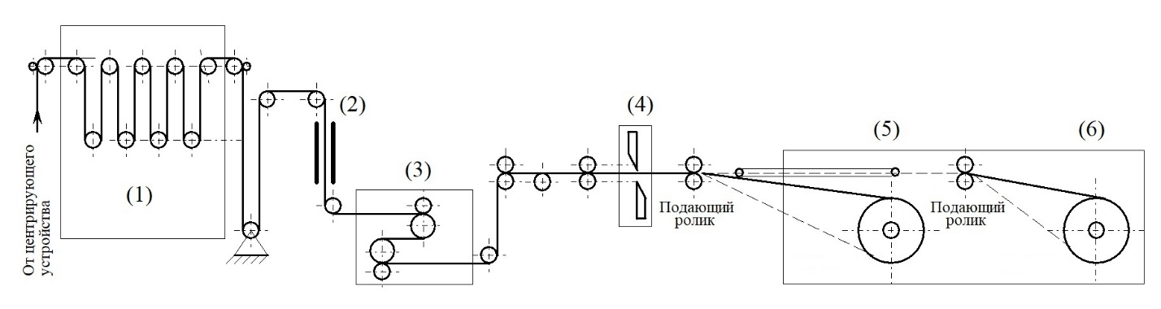
              - Схема выходного участка:
1 – Входной башенный накопитель; 2 – Участок технического контроля; 3 - Тянущие S ролики №6; 4 – поперечные гильотинные ножницы; 5 – моталка №1; 6 – моталка №2;
D3 состоит из следующих участков:
- Выходной башенный накопитель
- Участок технического контроля
- Тянущая станция S6
- Гильотинные ножницы
- Наматыватель полосы (моталка 1 и 2).
Металл поступает с технологического участка D2 на башенный накопитель D3 – который предназначен для создания буфера (запаса полосы), чтобы процесс производства был непрерывным. Полоса проходит участок визуального контроля, где сотрудники УТК производят визуальный контроль покрытия и делают отметки о существующих дефектах. Для поддержания необходимого натяжения полосы, существуют тянущие S ролики №6. Они сконструированы таким образом, чтобы полоса не проскальзывала за счет трения поверхностей, чем и обеспечивается движение полосы. Далее полоса поступает на стол перед ножницами, где происходит резка. Для удержания полосы и осуществления резки, необходимо отключить натяжение. Это возможно при наличии подающих роликов, которые фиксируют край полосы до и после ножниц. Готовая продукция поступает на 1-ю либо 2-ю моталку, где послойно наматывается в рулон и повторяется циклично. [8].
Конечным продуктом является упакованный рулон тонколистового металла с полимерным покрытием.
Таким образом, для создания системы маркировки полосы и установки печатающего устройства(принтера), больше всего подходит участок между визуальным контролем и тянущей станцией №6. Cхема установки печатающей головки СПМ представлена на рисунке 2. (1) – место установки ПГ.
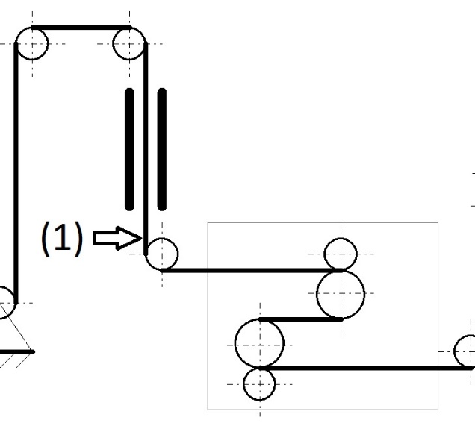
              - Схема установки печатающей головки СПМ
  - Анализ предметной области
Рассмотрев процесс формирования готовой продукции, составим структурную схему, иллюстрирующую текущее положение дел рисунок 3.
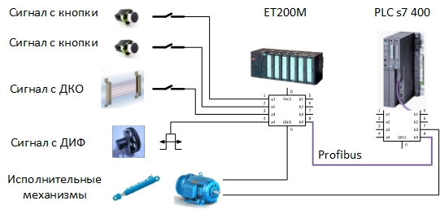
              - Структурная схема текущего состояния
Данная схема показывает, какие датчики задействованы в управлении транспортом полосы и будут использоваться при внедрении СПМ, сигналы с устройств собираются в станции удаленного ввода вывода ET200M, полученные сигналы по линии Profibus пересылаются в контроллер линии ПЛК S7-400 для обработки и формирования сигналов управления.
В исходном состоянии обрабатываются следующие сигналы:
- Сигнал с кнопки управления – дает команду на остановку движения полосы для возможности деления рулона на части;
- Сигнал с кнопки управления – дает команду на выполнение реза ножницами.
- Сигнал с датчика контроля отверстий - дает команду на подачу звукового сигнала в момент прохождения шва через ДКО.
- Сигнал с ДИФ – выдает 800 импульсов на один метр. С помощью него рассчитывается скорость движения участка и текущий метраж.
Для более детального описания функционирования построим обобщенную модель «AS-IS», представленную на рисунке 4.
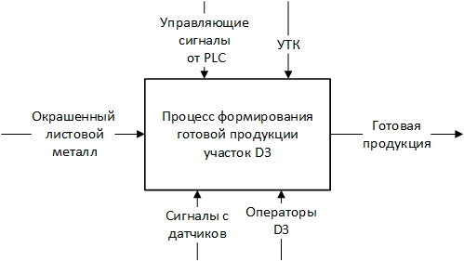
              - Обобщенная модель «AS-IS»
Данная модель наглядно иллюстрирует, что система является не замкнутой, т.к. имеет на выходе готовую продукцию, описанный процесс повторяется непрерывно. Входной информацией для процесса являются текущие сигналы с датчиков. Управляющие команды от операторов и работников УТК. Эту информацию обрабатывает ПЛК и в соответствии с заложенным алгоритмом происходит управление различными механизмами. В результате мы получаем на выходе готовую продукцию в виде намотанной стальной полосы в рулон весом до 12 тонн. Детальная модель «AS-IS» представленная на рисунке 5.
Как было сказано ранее, данная модель является не замкнутой, описанный процесс повторяется непрерывно. На данной модели видно, что входной информацией для данной системы являются текущие показания с датчиков. Данные показания анализируются контроллером в соответствии с заложенным алгоритмом и выдает сигналы на управление БН.
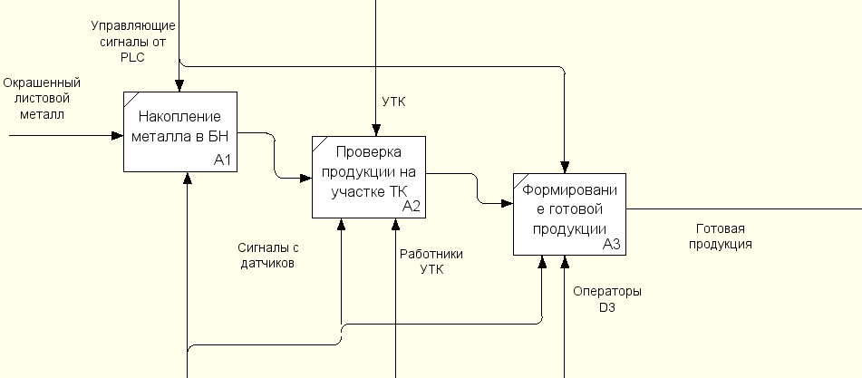
              - Диаграмма декомпозиции «AS-IS»
Следующим этапом на участке ТК, контролёры производят проверку продукции на наличие дефектов, делают отметки путем нажатия кнопки на посту. На данном этапе происходит обработка сигналов от датчиков и контролёров УТК в ПЛК. На следующем этапе на основе полученных данных на предыдущих этапах, или сигналов от операторов D3, ПЛК выдает сигнал на остановку линии. Далее оператор D3 производит деление, вырезку дефектов, снятие образцов и дает сигнал на формирование готовой продукции. Происходит смотка в рулон. Все сигналы обрабатываются ПЛК и в соответствии с заложенным алгоритмом выдаются соответствующие сигналы управления.
Для упрощения данной модели, а также сокращения количества операций составим структурную модель модернизированной системы и модель «TO-BE».
Представленная на рисунке 6 структурная схема модернизированной системы, позволяет решить проблемы, имеющиеся в исходном состоянии.
Структурная схема модернизированной системы отображает каким образом происходит внедрение СПМ в существующую систему управления линией. СПМ построена по классической схеме на базе программируемого логического контроллера и панели оператора, к ПЛК СПМ подключены существующие устройства формирующие сигналы управления. ПЛК СПМ обрабатывает сигналы полученные от кнопок управления, ДКО, ДИФ. Так же для СПМ требуется доступ к БД для получения информации о продукции которая готовится в производство или уже находится в процессе производства. Для этого ПЛК соединен с системой верхнего уровня через специальный шлюз, который производит запросы к БД с частотой 1 раз в минуту. Шлюз необходим для конвертации данных полученных от БД в протокол Modbus TCP. Данные полученные от БД обрабатываются панелью HMI которые в дальнейшем будут отправлены на печать. Для возможности управления транспортом полосы ПЛК СПМ соединен с основным контроллером линии через ET200М. Взаимодействие с принтером осуществляется через интерфейс передачи данных.
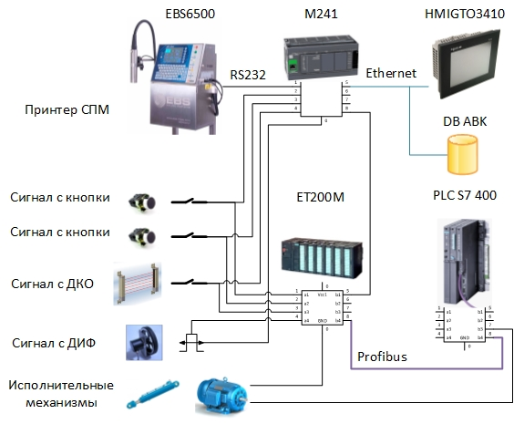
              - Структурная схема модернизированной системы
Для более детального описания функционирования построим обобщенную модель «TO-BE», представленную на рисунке 7.
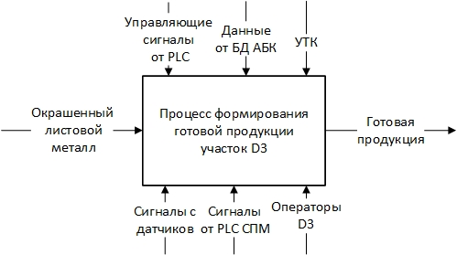
              - Контекстная диаграмма «TO-BE»
Данная модель наглядно иллюстрирует, что система является не замкнутой, т.к. имеет на выходе готовую продукцию, описанный процесс повторяется непрерывно. Входной информацией для процесса являются текущие сигналы с датчиков. Управляющие команды от операторов и работников УТК. Управляющие сигналы от ПЛК СПМ. Эту информацию обрабатывает ПЛК и в соответствии с заложенным алгоритмом происходит управление различными механизмами. Контроллер СПМ в это получает данные от БД верхнего уровня. Формирует строку, выводимую на печать, обрабатывает сигналы поступающие от кнопок управления, ДКО, ДИФ и формирует сигналы разрешения печати и управления транспортом полосы. В результате мы получаем на выходе готовую продукцию имеющую маркировку с интервалом 1или 2метра, в виде намотанной стальной полосы в рулон весом до 12 тонн.
Если же говорить о детальной модели «TO-BE», то отметим, что аналогично модели «AS-IS» система является не замкнутой, т.к. имеет на выходе готовую продукцию, описанный процесс повторяется непрерывно. Входной информацией для процесса являются текущие сигналы с датчиков. Управляющие команды от операторов и работников УТК. Эту информацию обрабатывает ПЛК и в соответствии с заложенным алгоритмом происходит управление различными механизмами. В данную модель происходит внедрение СПМ. Устанавливаются новые связи с существующей системой управления линией. СПМ имеет собственный ПЛК который обрабатывает сигналы, обменивается данными с ПЛК линии. Выполняет основные функции связанные с печатью маркировки на полосу. В совокупности мы получаем на выходе готовую промаркированную продукцию в виде намотанной стальной полосы в рулон весом до 12 тонн. Модель «TO-BE» представлена на рисунке 8.
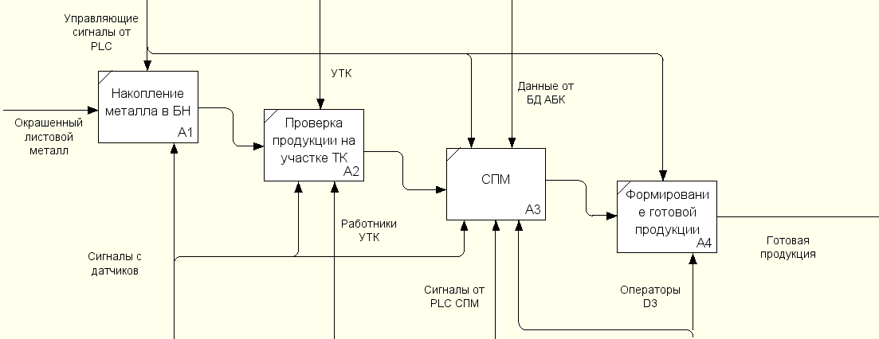
              - Диаграмма декомпозиции «TO-BE»
Таким образом, на основании данного анализа можно сделать вывод о том, что СПМ можно внедрить, избежать большого объема ручных операций, сократить риски, связанные с несчастными случаями, а также повысить надежность качество продукции по стандартам ISO.
  - Анализ используемого оборудования
Для внедрения СПМ нам потребуется следующее основное оборудование:
- Каплеструйный маркировщик, принтер
- Контроллер
- Панель управления HMI
    - Каплеструйный маркировщик, принтер
      - Принтер EBS 6500 BoltMark
Маркировщик EBS 6500 открывает новую концепцию развития каплетруйных принтеров, задача которой - это надежность работы оборудования и снижение времени на сервисное обслуживание[10].
EBS 6500 сочетает в себе новый революционный дизайн и потрясающий функционал промышленного каплеструйного принтера: Тачскрин дисплей и плёночная клавиатура с повышенной стойкостью к стиранию и агрессивным жидкостям, позволяют управлять маркировщиком так, как удобно пользователю.
Энергопотребление маркировщика сведено к минимуму - менее 28 ват, что снижает стоимость затрат на производство товаров при использовании EBS 6500 в производственном процессе.
Новая чернильная система маркировщика BoltMark позволяет экономить время на сервисном обслуживании благодаря использованию iModul модуля с помощью которого пользователь в считанные минуты может проводить сервисное обслуживание самостоятельно, без привлечения специалистов сервисного центра.
В основу принтеров EBS серии BoltMark - входит новый брызгозащещенный корпус, с новой системой вентиляции и химический стойкой клавиатурой, что делает систему маркировщиков данной серии более надёжной и долговечной.
Внешний вид принтера представлен на рисунке 9.
Особенности принтера EBS 6500
- может наносить долговременную и четкую маркировку на разнообразных поверхностях, включая глянцевые, пористые и шероховатые материалы нестандартных форм таких, как кабель, трубы, изоляционные принадлежности, пластиковые упаковки и многое другое.
- Бесконтактная технология маркировки применяется для того, чтобы избежать проблем печати на
- кривых поверхностях (существует значительное расстояние до 30 мм между печатающей головкой и объектом).
- Маркировщик предлагает отличные возможности печати (в соответствии с уровнем MPH):
- тексты до 3 линий, с использованием разнообразия матриц, заглавными и прописными, жирными и курсивными буквами, включая использование диакритических национальных символов,
- графика с набором графических символов, как встроенного, так и созданного пользователем при помощи приложения встроенного графического процессора,
- штрих коды различных типов, в позитиве или в негативе, с или без числового ярлыка
- Возможность автоматического нанесения Времени и даты производства и возможность автоматически обновлять срок службы / период хранения, с выбором для того, чтобы кодировать дату и элементы времени, объекты числа (через инкрементальные, декрементные и специальные счетчики) и производить динамически изменяющиеся штрих коды (через инкрементальные или декрементные счетчики).
- Данные на маркировщик могут быть переданы от ПК или внешних устройств, таких как автоматические весы, данные от устройства считывания штрихового кода или из базы данных.
- Работа маркировщика полностью автоматизирована и поддерживается контрольной системой, которая дает предупреждение, если требуется вмешательство оператора.
- Маркировщик может работать с любым ПК, совместимыми с IBM через определенную прикладную программу контроля маркировщика EdGraf, управление которой происходит под ОС Windows ®, через интерфейс RS-232, RS-485 или USB.
Стоимость изделия в среднем составляет 330 000,00 рублей.
В таблице 2 можно увидеть характеристики изделия, представленные на сайте производителя.
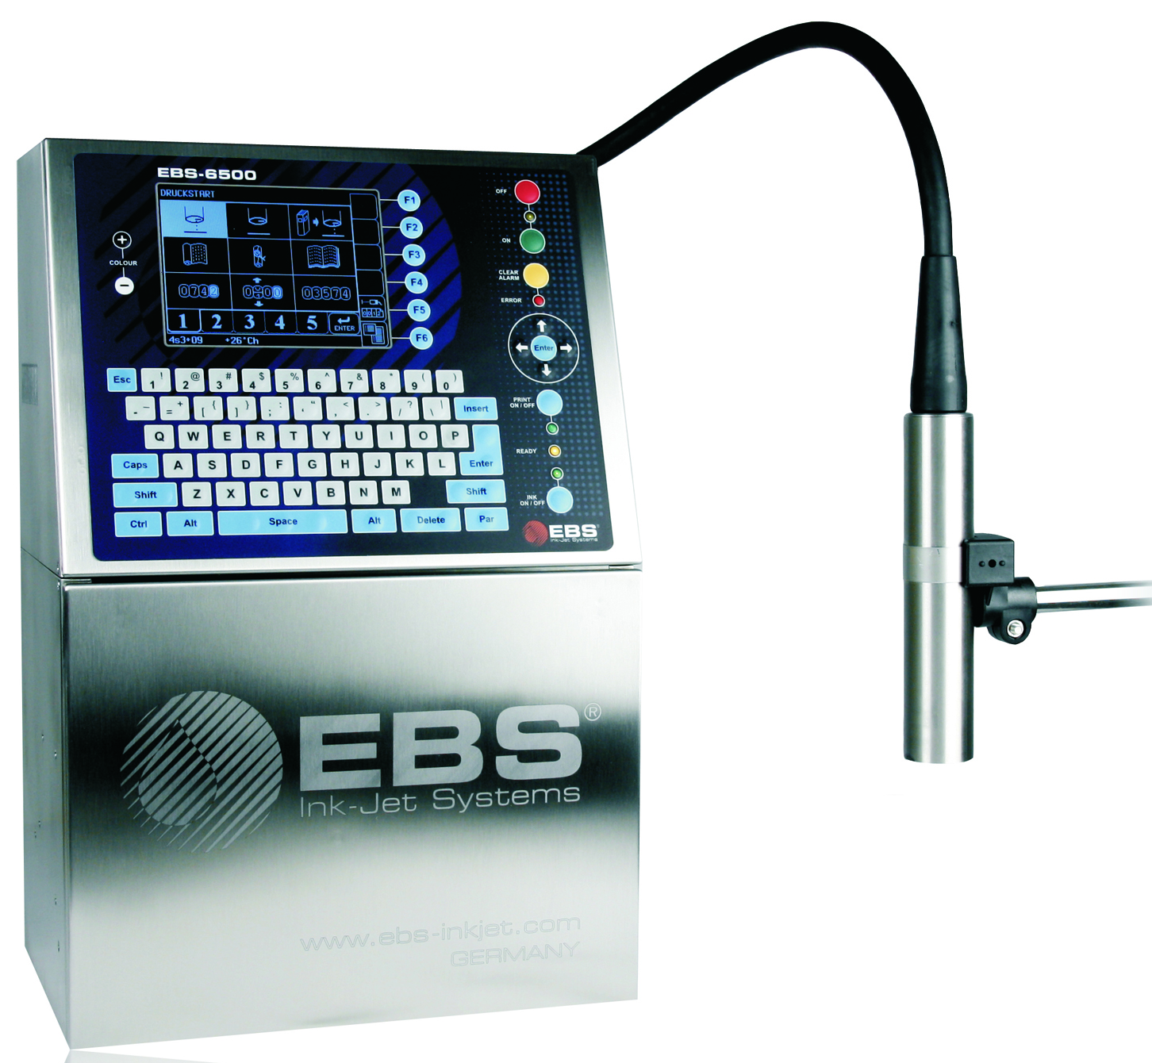
              - Внешний вид принтера EBS 6500
                - Основные характеристики принтера EBS 6500 BoltMark
Параметр | Значение
Количество печатающих головок | 1
Высота печати | от 1.4 до 14 мм
Расстояние между печатающей головкой и объектом | от 1 до 30 мм
Позиция печатающей головки во время печати | любая
Размеры печатающей головки | диаметр: Ø 40 мм, длина: 194 мм
Длина кабеля печатающей головки | 3 м (может достигать 8 м)
Типы чернил | Стандартные не пигментированные чернила для любых поверхностей.
Размеры символов (матрицы) | 5x5, 7x5, 9x5, 9x7, 11x8, 12x6, 12x7, 14x9, 16x10, 16x14, 21x15, 25x15 и др.
Национальные алфавиты | многоязычные диакритические буквы: Английский, Немецкий, Кириллица, Арабский, Японский, Китайский, Корейский алфавит и многое другое.
Число строк | до 3-х (матрицы 7x5-точек)
Графика | графические данные для печати любой длины и высоты до 25 точек при вставке в любое место текста (встроенный графический процессор). Например, логотип
Специальные графические символы | набор часто используемых пред- программируемых графических символов в виде 7, 16 и 25-точечных шрифтов
Штрих коды | Информационно-логический, Matr valign=topix, 2/5 5 Bars, Interleaved, Alpha 39, EAN-8, EAN-13, Code 128, EAN-128, Code 128B, ITF8, ITF14. Все штрих коды могут быть напечатаны в инверсии заданное количество раз и добавлены числовым ярлыком.
Двумерный (2D) код | Матрица с данными ECC-200
Максимальный уровень печати на Скорости = FAST (Быстро) | 1488 знаков в сек. для матрицы 7x5,  334 знаков в сек. для матрицы 16x10.  плюс 1 ряд интервала между знаками
Максимальный уровень печати на Скорости = SLOW (Медленно) | 372 знаков в сек. для матрицы 7x5 *),  88 знаков в сек. для матрицы 16x10 *),  55 знаков в сек. для матрицы 25x14 *),  32 знаков в сек. для матрицы 32x18 *).
Синхронизация скорости печати | внутренний генератор, при постоянной скорости конвейера. внешний датчик скорости (shaft encoder) Используется при переменной скорости конвейера.
Определение объектов, подлежащих маркировке | Стандартно фотодатчик, другие датчики могут быть использованы по требованию пользователя.
Панель управления | Сенсорный ЖК-дисплей + встроенный графический терминал + алфавитно-цифровая клавиатура и многоязычный пользовательский интерфейс, включая Русский.

Продолжение таблицы 2
Контроль и передача данных от внешнего ПК, совместимого с IBM | Стандартно, RS-232, соединение кабелем длиной до 10 м., скорость передачи 9600 бод или 19200 бод, или RS-485 интерфейсов для более длинных связей. Можно управлять сетью связанных EBS принтеров различных типов через программу InkNet и интерфейсов RS-485, либо одним принтером с помощью программы EdGraf.
Дополнительный последовательный порт | V24/RS232 или TTL, при максимальной скорости передачи 19200 бод, для передачи информации на печать от внешних устройств таких как: весы, устройства считывания штрихового кода, компьютеров и т.д.
Условия работы
Источник питания | Входящая мощность: переменный ток 87-242V при 45-440Hz, постоянный ток 90-350V; потребляемая мощность: < 28W при стандартной версии
Снабжение сжатым воздухом | Сжатый воздух не требуется!
Окружающая среда | Рабочая температура: По стандарту от +5°C до +40°C Для специальных версий от -10°C относительная влажность: до 90%, без конденсата
Приемлемое подвергание вибрации и воздействиям | вибрация: до 1g при максимуме 10Гц;* импульс: до 1g при максимуме 2 ms * *- при транспортировке и хранении.
Размеры | высота: 455 мм, ширина: 300 мм, глубина: 210 мм,
Вес | Примерно 17 кг без чернил растворителя
Требуемое время бездействия | нет; устройство может работать непрерывно до 24 часов в сутки.
      - Принтер Videojet 1220
Мелкосимвольный каплеструйный принтер Videojet 1220 создан для нанесения маркировки на самые разные поверхности в условиях промышленного производства. Он идеален для использования в течение одной или нескольких рабочих смен на производственных линиях с умеренными скоростями. Низкоскоростные каплеструйные принтеры Videojet отличаются компактной конструкцией, позволяющей легко перемещать их на территории производства[11].
Особенности автоматической технической поддержки позволяют снизить до минимума обслуживание промышленных маркировщиков. Система автоматической промывки поможет длительное время работать без остановок.
Срок эксплуатации между сервисным обслуживанием увеличен до 9000 часов.
Принтер прост в использовании, задание по маркировке даты изготовления и любое другое сообщение легко создать благодаря удобному интерфейсу Videojet с подсказками и шаблонами.
Все детали, подвергающиеся износу, а также фильтры подачи чернил объединены в один корпус, что позволяет легко заменить его в случае поломки.
Внешний вид устройства показан на рисунке 10.
Особенности Videojet 1220
Скорость без ущерба для качества:
- Идеальный выбор для линий с малыми и умеренными скоростями:
- Максимальная скорость однострочной печати 162 м/мин.
- Максимальная скорость двустрочной печати 59 м/мин.
- Максимальная скорость трехстрочной печати 29 м/мин.
- Хранение до 100 сложных сообщений для быстрого вызова. Хранение еще большего числа сообщений с помощью обычного USB-накопителя
- Благодаря небольшому размеру принтер Videojet 1220 можно легко переносить с одной линии на другую.
Сконструирован для стабильной работы линии:
- Современная конструкция чернильного модуля Videojet фильтры системы подачи чернил и изнашивающиеся детали объединены в одном корпусе, замена которого занимает около 30 минут.
- Интервал профилактического обслуживания до 9000 часов
- Автопромывка головки для быстрого запуска даже после продолжительного простоя
- Дополнительный внутренний воздушный насос исключает необходимость подачи внешнего воздуха и снижает до минимума вероятность загрязнения чернил
Простота использования благодаря стандартному интерфейсу Videojet для каплеструйных принтеров:
- Яркий дисплей с полноценной визуализацией текста и функциональные клавиши для удобства работы
- Уровни доступа для пользователей позволяют разделить эксплуатацию от установки и технического обслуживания
- Пользовательские поля с подсказками помогают уменьшить число ошибок
Стоимость изделия в среднем составляет 330 000,00 рублей.
В таблице 3 можно увидеть технические характеристики изделия, представленные на сайте производителя.
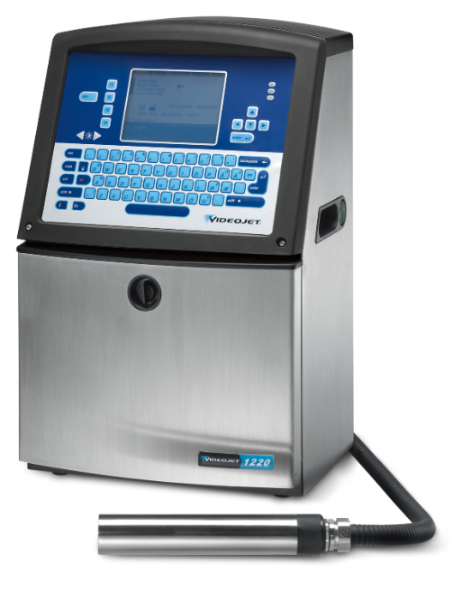
              - Внешний вид принтера Videojet 1220

                - Основные характеристики принтера Videojet 1220
Скорость печати | Печать от 1 до 5 строк со скоростью до 162,5 м/мин  (10 символов на дюйм при печати в одну строку)
Матрица печати | Одна строка: 5x5, 5x7, 7x9, 8x12, 11x16, 17x24, 34x34  Две строки: 5x5, 5x7, 7x9, 8x12, 11x16  Три строки: 5x5, 5x7, 7x9  Четыре строки: 5x5, 5x7  Пять строк: 5x5
Линейные штрихкоды | UPC A&E; EAN 8 & 13; Code 128 A, B & C;  UCC/EAN 128; Code 39; Code 93; Чередование 2 из 5
Коды DataMatrix | 10x10, 12x12, 14x14, 16x16, 18x18, 20x20, 24x24, 34x34
Высота символов | От 2 мм до 10 мм в зависимости от шрифта
Расстояние от поверхности до печатающей головки | Оптимальное расстояние: 12 мм  Диапазон: от 5 мм до 15 мм
Клавиатура | Мембранного типа, включает 72 цифровые, буквенные и специальные клавиши. Соответствует международному стандарту.
Дисплей | 320х240, светло-голубая подсветка, ЖК-дисплей с диагональю 5,7”  Возможность редактирования сообщений - WYSIWYG (режим точного отображения)
Логотипы/графика | Могут создаваться пользователем на принтере или ПК с помощью опционального  программного обеспечения Videojet Logo Creator

Продолжение таблицы 3
Шрифты | Американский, арабский, болгарский, венгерский, восточно-европейский,  вьетнамский, греческий, европейский, иврит, итальянский, китайский, корейский,  русский, скандинавский, тайский, традиционный китайский, турецкий, упрощенный  китайский, японский, японский/кандзи, японский/катакана
Языки и опции интерфейса | Английский, арабский, болгарский, венгерский, вьетнамский, греческий, датский,  иврит, испанский, итальянский, корейский, немецкий, нидерландский, норвежский,  польский, португальский, русский, тайский, традиционный китайский, турецкий,  упрощенный китайский, финский, французский, чешский, шведский и японский
Хранение сообщений | 100 сложных сообщений; неограниченный объем хранения на накопителях USB  Стандартный USB-порт для загрузки логотипов и создания резервных копий
Защита от воздействия окружающей среды | IP55; корпус из нержавеющей стали
Печатающая головка | Печатающая головка с подогревом чернил  Диаметр: 41,3 мм  Длина: 241 мм
Кондуит печатающей головки | Сверхгибкий  Длина: 2 м  Диаметр: 23 мм  Радиус сгиба: 101,6 мм
Расход растворителя | До 2,4 мл в час
Расходные материалы | Чернильный картридж Smart Cartridge™ 750 мл  Картридж растворителя Smart Cartridge 750 мл
Рабочая температура/влажность воздуха | От 0 °C до 50 °C  0–90 % относительной влажности, без конденсата  Данные приведены для выбранных чернил; в условиях реальной эксплуатации может  потребоваться дополнительное оборудование (в зависимости от производственных условий).
Требования по электропитанию | Напряжение 100-120 / 200-240 В, 50/60 Гц, мощность120 Вт

Продолжение таблицы 3
Приблизительный вес | Нетто: 18 кг
Опции | Не требует подачи сжатого воздуха  Блок осушки воздуха в ус ловиях высокой влажности (требуется подача сжатог о воздуха)  Датчик продукта, реле , RS 485 плата расш ирения  RS232, энкодер, плата расширения для подключения индикатора состояния принтера  Кондуит длиной 3 м  Сопло 60 или 70 мкм  Версия для пищевых производств  Печатающая головка, исполнение 90°  Широкий выбор дополнительных комплектующих
      - Сравнительный анализ печатающих устройств
                - Сравнительный анализ печатающих устройств
Критерий | EBS-6500 | Videojet 1220
Встроенные шрифты | - | +
Количество печатаемых строк | - | +
Необходимость сжатого воздуха | + | +
Рабочая температура | - | +
Наличие в базе необходимых интерфейсов | - | +
Максимальный прием кол знак/сек | - | +
Проведя анализ существующих устройств можно заметить, что устройства данного типа имеют высокую стоимость. В среднем цена за устройство составляет 350 тысяч рублей. При этом основной функционал у них одинаковый. Данные устройства отличаются по наличию коммуникационных интерфейсов, EBS 6500 имеет только один коммуникационный интерфейс это RS232. В спецификации так же указан интерфейс RS485, но по факту его там нет и его наличие требует установки дополнительного оборудования. Что касается принтера Videojet 1220, то данное устройство оборудуется портом Ethernet и RS485, RS232 является опциональным, наличие двух интерфейсов дает больше возможностей для организации связи. На предприятии ЗАО «ЛМЗ» уже имеется опыт работы с данными устройствами, они зарекомендовали себя по-разному и предпочтение с точки зрения надежности и неприхотливости можно отдать принтеру Videojet 1220 что и показывает сравнительный анализ таблица 4.
    - Контроллер
      - Логический контроллер Modicon M241
Программируемые логические контроллеры (ПЛК) серии Modicon производства компании Schneider Electric разработаны специально для решения задач в области промышленной автоматизации технологических процессов. ПЛК Modicon М241 так же как и контроллер Modicon М221 выпускается в компактном формфакторе, имеет большое количество типоисполнений, но отличается более высокой производительностью, и, соответственно, ценой. Modicon M241 может быть применен как в создании простых, так и сложных систем автоматизации, к примеру в аппаратах для линий пищевой или химической промышленности, в крупных насосных станциях или в станках по обработке металлов, и в системах HVAC. Внешний вид контроллера представлен на рисунке 11.
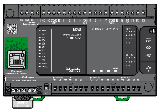
              - Внешний вид контроллера Modicon M241
Особенности ПЛК Modicon M241
- все модели Modicon M241 оснащены 5 встроенными портами: Ethernet со встроенной функцией веб-сервера, CANopen, USB, два последовательных порта;
- Modicon M241 имеет слот для карты памяти SD;
- выключатель Run/Stop (Пуск/Стоп) установлен на каждой модели контроллера М241;
- пид-регулирование;
- наличие 8 входов высокоскоростных счетчиков (HSC) с частотой 200 кГц;
- 4 выхода позиционирования;
- двухъядерный процессор с оперативной памятью 64 Мб и флеш-памятью 128 Мб;
- каждая модель М241 оснащена QR-кодом для прямого доступа к технической документации.
Программное обеспечение и платформы управления Modicon M241
ПЛК Modicon M241оснащены программным обеспечением SOMachine 4.1. Это ПО позволяет программировать, вводить в действие и обслуживать все модели Modicon компании Schneider Electric в едином проекте. ПО SOMachine использует 5 популярных языков программирования, содержит библиотеку функциональных блоков и логических функций, функциональный блок для управления движением, а также имеет возможность сетевого взаимодействия с устройствами других производителей[13]. Загрузить ПО SoMachine 4.1 можно на официальном сайте компании Schneider Electric.
Стоимость изделия в среднем составляет 30000 рублей.
В таблице 5 можно увидеть технические характеристики изделия, представленные на сайте производителя.
                - Основные характеристики Modicon TM241CE40T
Параметр |  | Описание
Напряжение питания |  | 24 В…
Входы/выходы | Логические входы/выходы | 40 логических входов/выходов
Входы/выходы | количество и тип входов | 14 входов, приемник/источник, 24 В..., включая 8 высокоскоростных
Входы/выходы | количество и тип выходов | 16 выходов, источник, транзист., вкл. 4 высокоскоростных выхода
Модули расширения ввода-вывода |  | 7 модулей расширения Modicon TM3;  14 модулей расширения Modicon TM3 с использованием модулей расширения шины (передатчик и приемник); Возможно использование модулей расширения Modicon TM2 с ограничениями.
Встроенные средства связи | Порт Ethernet | 1 порт Ethernet на контроллерах TM241CE40• и TM241CEC40•  Протокол Modbus TCP (клиент – сервер), Modbus TCP (ведомый),клиент по протоколу Dynamic DHCP, программирование,загрузка, мониторинг.  Обновленное микропрограммное обеспечение, обмен данными – протоколы NGVL и IEC  VARACCESS, веб-сервер, IP Ethernet-адаптер, протокол сетевого управления SNMP.  Стандарт MIB2, передача файлов по FTP
Встроенные средства связи | Последовательный порт | 2 последовательных порта:  1 порт SL1 (разъем RJ 45), RS232/485 с питающим напряжением +5 В  1 порт SL2 (клеммный блок с винтовыми разъемами) RS485
Функции | Управление процессом | ПИД-регулирование
Функции | Счетчики | До 8 входов высокоскоростных счетчиков (HSC),частота 200 кГц
Функции | Контроль положения | 4 выхода контроля положения: интерфейс pulse/direction (P/D), импульсный выход CW/CCW с трапецеидальным и S-образным профилем,частота 100 кГц  широтно-импульсная модуляция (ШИМ)  генератор частоты (FG)

Продолжение таблицы 5
Монтаж | Монтаж на симметричную DIN-рейку или панель
Температура окружающей среды при работе | от -10 °С до +55 °С
Соответствие стандартам | IEC/EN 61131-2 (Издание 2, 2007), UL508 (UL61010-2-201), ANSI/ISA  12.12.01-2007, CSA C22.2 No. 213, No. 142, E61131-2 и IACS E10
Сертификаты | СЭ, cULus Listing Mark, C-Tick, EAC, LR, ABS, DNV и GL
      - Логический контроллер Simatic S7-1200
Программируемые логические контроллеры Simatic S7-1200 производства фирмы Siemens предназначены для решения задач автоматизации низкого и среднего уровня сложности в реальном масштабе времени[12]. Контроллеры S7-1200 широко используются в шкафах управления насосами, станциях повышенного давления, шкафах управления задвижками, в машиностроении, в системах управления предприятием и других областях. Внешний вид контроллера представлен на рисунке 12.
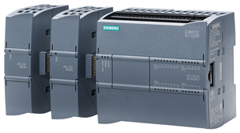
              - Внешний вид контроллера S7-1200
Особенности ПЛК Simatic S7-1200
- компактный корпус из пластика со степенью защиты IP20;
- цветовая идентификация работы контроллера;
- способность обслуживать от 10 до 284 дискретных или от 2 до 67 аналоговых каналов ввода-вывода;
- имеет меньший на 35 % монтажный объем при одинаковых конфигурациях вводов-выводов в сравнении с контроллером S-7-200;
- встроенные часы с запасом хода до 480 часов при перебоях в питании;
- пять моделей центральных процессоров, отличающихся быстрым исполнением операций как логических (0,08 мкс.), так и математических с плавающей запятой (2,3 мкс.) и возможностью сохранения данных до 10 КБ при перебоях в питании контроллера;
- все контроллеры серии S7-1200 имеют возможность подключить сигнальные и коммуникационные модули, сигнальные платы ввода-вывода дискретных и аналоговых сигналов. Совокупно с ними используется 4-канальный коммутатор Industrial Ethernet и модуль блока питания.
Программное обеспечение Simatic S7-1200
В комплекте с системой поставляется единая среда разработки STEP 7 Basic, которая максимально упрощает все этапы разработки и программирования любых систем автоматического управления на базе данного набора.
STEP 7 Basic включает в себя большой набор инструментальных средств для работы с контроллером S7-1200 и базовыми панелями операторов Simatic. Благодаря ему возможно:
- быстро и удобно конфигурировать, настраивать параметры аппаратуры;
программирование контроллеров на языках LAD, FBD, SCL;
- тестирование и выполнение пуско-наладочных работ, а так же обслуживание готовой системы;
- конфигурирование систем промышленной связи и базовых панелей операторов Simatic.
Стоимость изделия в среднем составляет 29000 рублей.
В таблице 6 можно увидеть технические характеристики изделия, представленные на сайте производителя.
                - Основные характеристики Simatic S7-1200 1214C
Параметр | Описание
Встроенная загрузочная память: | 4 МБ
расширение | Картой памяти Simatic Memory Card емкостью до 2 Гбайт
Встроенная рабочая память | 75 КБ
Энергозависимая память | 10 КБ для сохранения данных при перебоях в питании контроллера
Адресное пространство ввода-вывода | 1024 байт на ввод/1024 байт на вывод
Импульсные выходы | 4х100 кГц
Интерфейс PROFINET | 1хRJ45, 10/100 Мбит/с
Максимальная конфигурация | 1xSB/CB/BB+3xCM+ 8xSM
ввода дискретных сигналов | 14x24 VDC
вывода дискретных сигналов | 10
ввода аналоговых сигналов | 2x0...10 B, 10 бит
      - Сравнительный анализ программируемых контроллеров
                - Сравнительный анализ ПЛК
Критерий | Siemens S7 1200 | Modicon M241
Наличие логических входов выходов | - | +
Возможности расширения I/O | + | +
Наличие в базе необходимых интерфейсов | - | +
Наличие встроенного БП | - | +
Наличие высокоскоростных счетчиков | - | +
Наличие бесплатного ПО | + | +

Проведя анализ существующих устройств можно заметить, что устройства данного типа имеют относительно небольшую стоимость. В среднем цена за устройство составляет 30 тысяч рублей. При этом основной функционал у них одинаковый. Но преимущество можно отдать ПЛК Modicon M241. Данные устройства так же имеют отличия в коммуникационных интерфейсах, так у Siemens S7-1200 1214C имеется всего один интерфейс для подключения Profinet, что позволяет связать только устройства по Ethernet. В данном случае только с принтером Videojet1220. Контроллер Modicon TM241CE40T имеет три коммуникационных интерфейса, Ethernet, RS485, RS232/RS485, при наличии такого количества портов, данному устройству дает больше возможности по применению, данный контроллер можно связать с обоими рассматриваемыми принтерами как EBS-6500, так и Videojet1220.
    - Панель управления HMI
      - Графическая панель KTP700 BASIC
SIMATIC HMI Basic Panel Панели операторов серии SIMATIC Basic Panel обладают базовой функциональностью приборов человеко-машинного интерфейса и могут использоваться для управления небольшими производственными машинами и установками[14]. Они включают в свой состав кнопочные панели (KP) с диагоналями экранов 3 и 4”, сенсорные панели с дополнительной клавиатурой (KTP) с диагоналями экранов от 4 до 10”, а также сенсорные панели (TP) с диагональю экрана 15”. В зависимости от типа подключение панели к программируемому контроллеру выполняется через интерфейс PROFINET или PROFIBUS DP/MPI. Внешний вид панели представлен на рисунке 13.
Особенности панелей SIMATIC HMI Basic
- Полная поддержка требований концепции Totally Integrated Automation (TIA): повышение производительности, снижение инженерных затрат, снижение затрат на эксплуатацию в течение всего жизненного цикла/
- Экономия монтажных объемов за счет портретной или ландшафтной ориентации корпуса (для 4" и 6" приборов).
- Короткие времена конфигурирования и выполнения пусконаладочных работ.
- Простое и удобное представление технологических параметров с использованием полей ввода-вывода, векторной графики, трендов кривых, столбиковых диаграмм, текстов и точечной графики.
- Наличие библиотеки готовых графических объектов.
- Возможность применения во всех регионах земного шара: 32 конфигурируемых языка для формирования сообщений и подсказок, включая русский язык.
- До 5 интерактивных языков на проект.
- Тексты и графика, изменяющиеся с выбором соответствующего языка.
- Ввод текстовой информации только на английском языке.
SIMATIC WinCC (TIA Portal) Программное обеспечение SIMATIC WinCC (TIA Portal) содержит обширный набор инструментальных средств конфигурирования всех панелей операторов SIMATIC HMI перспективных серий, а также компьютерных систем визуализации. Интуитивно понятный интерфейс. Выполнение работ без наличия опыта программирования. Возможность многократного использования однажды созданных конфигураций.
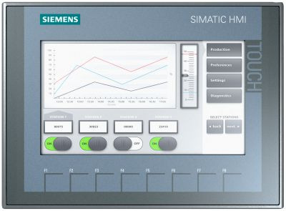
              - Внешний вид панели SIMATIC HMI KTP700 Basic
Стоимость изделия в среднем составляет 50000 рублей.
В таблице 8 можно увидеть технические характеристики изделия, представленные на сайте производителя.
                - Основные характеристики панели Simatic KTP700 Basic PN
 | KTP700 Basic PN
Питание | Напряжение питания:  • номинальное значение  • допустимый диапазон отклонений  •допустимое перенапряжение  Потребляемый ток:  • типовое значение | =24 В  +19.2 …+28.8  35 В в течение 500 мс с перерывами не менее 50  230 мА
Продолжение таблицы 8
 | • максимальное значение  Внутренний предохранитель | 440 мА  Есть, электронный
Общие технические данные | Объем памяти:  • данных  • программы  Часы  Звуковой сигнализатор  Дисплей: | 256 Мбайт  512 Мбайт  Программные, синхронизируемые, типовой запас хода 3 недели  Есть
 | • тип и диагональ экрана  • цветность  • подсветка экрана  • разрешение экрана  • наработка на отказ при +25°  • регулировка яркости изображения  • сенсорная аналоговая резистивная  •количество программируемых функциональных клавиш  Ввод буквенной/ цифровой информации  Подключение внешних устройств (мышь, клавиатура, сканер, USB Stick)  Встроенные интерфейсы:  • PROFINET,  • MPI/ PROFIBUS  • USB-Host | 7” TFT,  65536 цветов  Есть, с регулировкой яркости в диапазоне от 0 до 100 %  800х 480  20000 часов  Есть  Есть  8  Есть/ есть  Через USB  1x RJ45  Нет  1
 | Отсек для установки:  • PC карт  • CF карт  • мультимедиа карт | Нет  Нет  Нет
Конструкция | Степень защиты:  • фронтальной панели  • остальной части корпуса  Размеры в мм:  • фронтальной части корпуса  • монтажного проема  Масса  Основное монтажное положение  Допустимый наклон в вертикальной плоскости | IP65, корпус типа 4Х/ типа 12, только для внутренней установки  IP20  214х 158  196х 140х 39  0.78 кг  Вертикальное  ± 35º
      - Графическая панель HMIGTO4310
Magelis GTO [15] является первой серией оптимизированных терминалов, обладающих улучшенными характеристиками и производительностью и предназначенными для большинства современных промышленных машин и установок. Внешний вид панели представлен на рисунке 14.
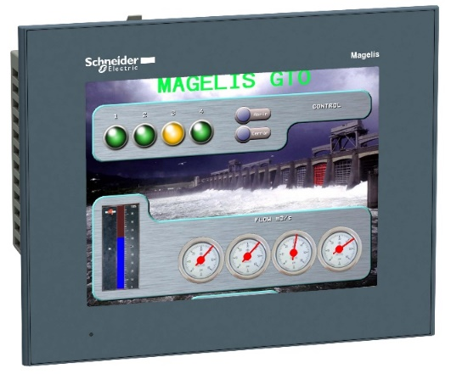
              - Внешний вид панели HMIGTO 4310
Особенности панелей MAGELIS GTO
- Цветной дисплей с высоким разрешением;
- Расширенные коммуникационные возможности;
- Легкая установка и возможность замены предыдущих серий;
- Превосходная адаптируемость к условиям эксплуатации;
- Исключительная прочность, что обеспечивает возможность использования в тяжелых условиях эксплуатации.
Vijeo Designer Программное обеспечение для конфигурирования графических терминалов. Разработанное для конфигурирования интерфейса «человек-машина» Magelis, приложение является непревзойденным средством. Функции просмотра и записи видео. Просмотр изображений в реальном времени при подключении цифровой камеры к Magelis XBT GT/GK и GTW или iPC. Кодирование/декодирование последовательностей с возможностью их записи в формате MPEG на Magelis XBT или в формате AVI на Magelis iPC. Одновременный просмотр записанных и реальных последовательностей. Просмотр потоковых записей в стороннем формате MPEG на Magelis iPC. Сведите к минимуму операции по техническому обслуживанию. Функция удаленного доступа Web Gate: управляйте своими приложениями интерфейса «человек-машина» через простой обозреватель Интернета, используя технологию Ethernet. Эффективный и удобный способ обмена данными при помощи функции Data Manager
Стоимость изделия в среднем составляет 57000 рублей.
В таблице 9 можно увидеть технические характеристики изделия, представленные на сайте производителя.
                - Основные характеристики панели HMIGTO 4310
Параметр |  | Описание
Основные | Семейство продуктов  Тип изделия или ком-  Понента  Цвет дисплея  Питание  Тип батареи | Magelis GTO  Усовершенств. сенсорная панель  65536 цветов  Размеры дисплея 7,5 дюйма  Внешний источник  Литиевая аккумулятор для встроенное ОЗУ, ав-  тономность: 100 дней, время зарядки = 5 d, срок  службы батареи = 10 г.
Дополнительные | Тип терминала  Тип дисплея  Разрешение дисплея  Чувствительная зона сенсорного экрана  Сенсорная панель  Срок службы подсветки  Яркость  Набор символов | Сенсорный дисплей  Подсвечиваемый цветной TFT ЖК дисплей  640 x 480 pixels VGA  1024 x 1024  Резистивная плёнка, 1000000 циклы  50000 часов (белый) при 25 °C  16 градации - управление При помощи ПО  16 градации - управление При помощи сенсорной панели  ASCII  Корейский  Китайский (упрощенный китайский)  Тайваньский (традиционный китайский)  Японский (ANK, Kanji)
Питание | Номинальное напряжение питания  Пределы напряжения питания  Макс. пусковой ток  Потребляемая мощность, Вт | [Us] 24 V пост. ток  19.2...28.8 В  <= 30 А  <= 12 Вт  <= 8 Вт (Когда внешние устройства не запитаны)  <= 5.5 Вт (Когда подсветка приглушена)  <= 5 Вт (Когда подсветка выключена)
ПО | Наименование программного обеспечения  Описание памяти  Резервируемые данные  Оборудование для хранения данных  Загружаемые протоколы | Vijeo Designer конфигурационное ПО >= V6.1  96 Мб цилиндрический (EPROM)  512 Кбайт встроенное ОЗУ (SRAM)  SDHC-карта <= 32 Гб  SD-карта <= 32 Гб  Протоколы сторонних производителей Omron Sysmac  Modbus Schneider Electric Modicon  FIPWAY Schneider Electric Modicon  Modbus TCP Schneider Electric Modicon  Протоколы сторонних производителей Mitsubishi Melsec  Uni-TE Schneider Electric Modicon
Продолжение таблицы 9
Протоколы сторонних производителей Rockwell Automation Allen-Bradley
Modbus Plus Schneider Electric Modicon
Протоколы сторонних производителей Siemens Simatic
Интерфейсы | Тип встроенных клемм | Ethernet RJ45, интерфейс: 10BASE-T/100BASE-TX  USB 2.0 порт мини B USB  COM1 последовательный канал SUB-D 9, интерфейс: RS232C, скорость пе-  редачи: 2400...115200 бит/с  USB 2.0 порт USB типа A  Ethernet RJ45, интерфейс: IEEE 802.3  COM2 последовательный канал RJ45, интерфейс: RS485, скорость переда-  чи: 2400...115200 бит/с  COM2 последовательный канал RJ45, интерфейс: RS485, скорость переда-  чи: 187,5 Кбит/с совместим с Siemens MPI
      - Сравнительный анализ программируемых логических контроллеров
Проведя анализ существующих устройств таблица 10, можно заметить, что устройства данного типа имеют относительно небольшую стоимость. В среднем цена за устройство составляет 50 тысяч рублей. При этом основной функционал у них значительно отличается. Данные устройства так же имеют отличия в коммуникационных интерфейсах, так у панели Siemens KTP700 BASIC имеется всего один интерфейс для подключения Profinet, что позволяет связать устройства только по Ethernet. Панель HMIGTO4310 имеет пять коммуникационных интерфейсов, Ethernet, RS485, RS232/RS485, 2 USB2.0 при наличии такого количества портов, данному устройству дает больше возможности по применению. Отличительной особенность является возможность работы со скриптами что так же дает расширение функционала данному устройству.
                - Сравнительный анализ HMI
Критерий | Simatic HMI Basic | Magelis GTO
Размер в дюймах | - | +
Разрешение экрана | + | -
Наличие сенсорного ввода | + | +
Работа со скриптами | - | +
Срок службы подсветки | - | +
Наличие слотов внешних ЗУ | - | +
Поддержка сторонних производителей | - | +
Наличие интерфейсов в базе | - | +
Наличие бесплатного ПО | + | +
  - Вывод по разделу
В данном разделе проведен анализ технологического процесса на возможность внедрения СПМ. Разобран алгоритм прохождения металла по участку D3 на котором формируется готовая продукция. Выделен участок для установки печатающего устройства, куда в дальнейшем возможна установка оборудования.
Проведен анализ предметной области на возможность внедрения нового оборудования в действующую систему управления технологическими агрегатами L3 и L4. Представлены модели AS-IS и TO-BE, на которых графически показаны взаимосвязи и логика управления процессами формирования готовой продукции.
Проведен анализ оборудования, которое возможно применить для реализации СПМ. На данном этапе рассмотрено только основное оборудование, которое будет непосредственно участвовать в разработке алгоритмов управления и выполнять ключевые функции. В процессе анализа было выявлено, что принтер Videojet 1220, является более надежным и универсальным средством нанесения маркировки в отличии от EBS-6500, это проверено многолетним опытом использования обоих принтеров на производстве. Но необходимо учитывать, что процесс внедрения происходит на основании технического задания ТЗ.СПМ.ЛМЗ.01-15.02.2018, приложение А, в котором жестко приписано требование к оборудованию, тем самым имея значительную массу недостатков, в СПМ будет задействован принтер EBS-6500.
Проведя анализ программируемых логических контроллеров, выбор безусловно падает на производителя Schneider Electric, контроллер Modicon M241 имея схожую стоимость, обладает большим функционалом и возможностями его применения. Что касается технического задания, то данный контроллер полностью удовлетворяет этим требованиям, и является надежным средством для реализации СПМ. Панель оператора в свою очередь так же является Schneider Electric, по скольку нет смысла использовать оборудование разных производителей, так как будут наблюдаться сложности с их взаимодействием и обслуживанием.
Исходя из вышеизложенного можно сделать вывод, что исследование технологического процесса завершено, все ключевые моменты разобраны, получены необходимые данные для реализации СПМ, подобрано необходимое оборудование.

- РАЗРАБОТКА ПРОЕКТА АВТОМАТИЗАЦИИ системы пошаговой маркировки листового проката ЗАО «ЛМЗ»
  - Технические требования разрабатываемого проекта
Целью создания данной СПМ является приведение готовой продукции к требованиям ГОСТ 34180-2017; ГОСТ Р 51121-97 пункт 4.2 «ОБЩИЕ ТРЕБОВАНИЯ ИНФОРМАЦИИ ДЛЯ ПОТРЕБИТЕЛЯ». Данная система должна обеспечить готовую продукцию служебной информацией, необходимой потребителю. Задача маркировки - сопроводить товар необходимой служебной информацией, например, наименованием товара или серийным номером, или датой изготовления, каталожным номером, кодом и т. д. Продукция может маркироваться в автоматическом и полуавтоматическом режимах. Данные о маркируемой продукции вводятся вручную или получаются автоматически из базы данных предприятия.
Для реализации поставленных целей, СПМ должна выполнять следующие задачи.
- Получение данных для печати из СУБД верхнего уровня;
- Возможность редактирования данных, получаемых из СУБД;
- Ручной ввод данных выводимых на печать;
- Наличие буфера хранения очередности данных для печати;
- Расчет метража, выводимого на печать;
- Возможность выбора полей, выводимых на печать;
- Формирование управляющего сигнала для остановки участка;
- Формирование импульсов печати на устройство печати;
- Наличие Человеко-машинного интерфейса;
- Режим работы системы - циклический
Все основные требования к разработке СПМ указаны в Техническом задании ТЗ.СПМ.ЛМЗ.01-15.02.2018, приложение А. На основании данных требований будет происходить разработка АСУ СПМ.
В таблице 11 указано основное оборудование, требуемое для внедрения СПМ, часть из этого оборудования уже имеется в производстве.
                - Требуемое оборудование
Наименования и технические характеристики | Завод-изготовитель | Кол-во, шт. | Стоимость, руб.
Каплеструйный принтер(маркировщик)  EBS-6500 |  | 2 | 322500
Панель управления HMIGTO 4310 | «Schneider electric» | 2 | 52600
ПЛК контроллер Modicon TM241CE40T | «Schneider electric» | 2 | 36800
Продолжение таблицы 11
"Schneider electric" NSYCRN106250P | «Schneider electric» | 2 | 13300
Свич Ethernet Phoenix contact FL SWITCH SF 8TX | «Phoenix contact» | 2 | 12200
Блок питания Phoenix Contact UNO-PS/1AC/24DC/ 60W | «Phoenix contact» | 2 | 4300
Элементы питания и защиты | -- | 2 | 31000
Энкодер ДИФ 800 импульсов | -- | 2 | Имеется
Датчик контроля отверстий ДКО | СИМОС | 2 | Имеется
Итого: |  |  | 945400
Отметим, что цены в таблице 11 указаны по курсу центрального банка Российской Федерации на 01 августа 2018 года.
Разрабатываемая система состоит из трех подсистем: ПЛК устройство сбора, обработки и выработки управляющих сигналов; HMI панель, для ввода и вывода информации, работа с оператором, получение и обработка данных полученных из SQL DB; Каплеструйный принтер, устройство нанесения маркировки на готовую продукцию,
    - Контроллер
Отметим, что был выбран контроллер Modicon TM241CE40T по причине того, что на предприятии ЗАО «ЛМЗ» уже используется оборудование компании «Schneider electric», которое так же применяется в системе СПМ на другой линии.
Modicon TM241CE40T — универсальный программируемый контроллер, для решения задач автоматического управления относительно низкой и средней степени сложности.
Основные задачи, выполняемые контроллером:
- Инициализация переменных при старте и рестарте.
- Получение данных о рулонах из БД предприятия используя интерфейс Ethernet. А также пересылка полученных данных в панель HMI для дальнейшей обработки.
- Расчет скорости выходного участка и метража выпускаемой продукции.
- Обнаружение сварного шва, для обозначения нового рулона.
- Обнаружение направления движения линии.
- Расчет позиции остановки участка на ножницах, для выполнения разделительного реза или вырезания шва.
- Обработка кнопок управления от операторов: деление рулона, рез ножницами, а также пропуск шва.
- Расчет точки останова участка в зависимости от скорости, для устранения инерции.
- Перевод выводимых данных в формат ASCI-II, понятный для печатающего устройства.
- Отправка данных необходимых для печати в маркировщик используя интерфейс RS232.
- Формирование сигнала управления печати в зависимости от условия, 1 или 2 метра.
Основные интерфейсы передачи данных:
- Контроллеры TM241CE40T оснащены встроенным портом Ethernet RJ 45 (10/100 Мбит/с, интерфейс MDI/MDIX) с поддержкой протокола ModbusTCP (Клиент/Сервер). По данному интерфейсу будет производится педача данных о рулонах из БД предприятия, а также обмен данными между панелью HMI и ПЛК.
- Каждый контроллер M241 оснащен 2 встроенными последовательными портами. Последовательный порт SL1 можно сконфигурировать как порт RS 232 или RS 485. По данному интерфейсу RS232 будет производится отправка данных на печатающее устройство, принтер EBS-6500.
    - Панель управления HMI
В СПМ будет использоваться панель HMIGTO4310, которая в первую очередь предназначена для взаимодействия с оператором, ввода и вывода необходимой информации для работы с СПМ. Второй основной функцией панели является ее возможность работы со скриптами, на их основе будет выполнена часть функций связанных с обработкой строк, получаемых из БД предприятия.
Основные задачи, выполняемые HMI:
- Окно ввода вывода информации, элементы управления.
- Получение массива данных полученных контроллером из БД предприятия, обработка, разбивка массива на строки, перевод в ASCI-II.
- Обработка логики при прохождении шва. (стык старого и нового рулона)
- Обработка логики при делении рулона
- Обработка функций ввода информации оператором.
Основные интерфейсы передачи данных:
- Панели HMIGTO4310 оснащены встроенным портом Ethernet RJ 45 (10/100 Мбит/с, интерфейс MDI/MDIX) с поддержкой протокола ModbusTCP (Клиент/Сервер). По данному интерфейсу будет производится передача данных о рулонах из БД предприятия, а также обмен данными между панелью HMI и ПЛК.
    - Протокола Modbus TCP
Команда Modbus TCP состоит из части сообщения Modbus RTU и специального заголовка. Из сообщения Modbus RTU удаляется SlaveID адрес в начале и CRC контрольная сумма в конце, что образует PDU, Protocol Data Unit.
Ниже приведен пример запроса Modbus RTU для получения значения AO аналогового выхода (holding registers) из регистров от #40108 до 40110 с адресом устройства 17.
11 03 006B 0003 7687
                - Структура пакета Modbus TCP
11 | Адрес устройства SlaveID (17 = 11 hex)
03 | Функциональный код Function Code (читаем Analog Output Holding Registers)
006B | Адрес первого регистра (40108-40001 = 107 =6B hex)
0003 | Количество требуемых регистров (чтение 3-х регистров с 40108 по 40110)
7687 | Контрольная сумма CRC
Отбрасываем адрес устройства SlaveID и контрольную сумму CRC и получаем PDU:
03 006B 0003
К началу получившегося сообщения PDU добавляется новый 7-байтовый заголовок, который называется MBAP Header (Modbus Application Header). Этот заголовок имеет следующие данные представлен на рисунке 15.
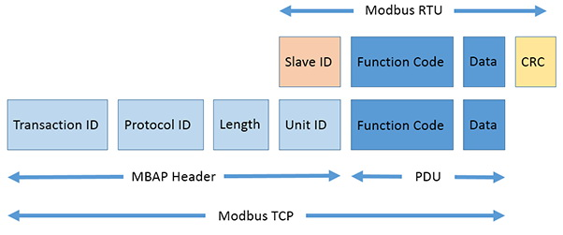
              - Структура пакета Modbus TCP
Transaction Identifier (Идентификатор транзакции): 2 байта устанавливаются Master, чтобы однозначно идентифицировать каждый запрос. Может быть любыми. Эти байты повторятся устройством Slave в ответе, поскольку ответы устройства Slave не всегда могут быть получены в том же порядке, что и запросы.
Protocol Identifier (Идентификатор протокола): 2 байта устанавливаются Master, всегда будут = 00 00, что соответствует протоколу Modbus.
Length (Длина): 2 байта устанавливаются Master, идентифицирующие число байтов в сообщении, которые следуют далее. Считается от Unit Identifier до конца сообщения.
Unit Identifier (Идентификатор блока или адрес устройства): 1 байт устанавливается Master. Повторяется устройством Slave для однозначной идентификации устройства Slave.
    - Интерфейс RS232
RS232 - популярный протокол, применяемый для связи компьютеров с модемами и другими периферийными устройствами. В данном обзоре представлен комплект полезной и справочной информации, представлена распиновка стандартных разъемов, описано что такое квитирование (HANDSHAKING) и применение микросхем MAX232 фирмы MAXIM.
RS-232 - интерфейс передачи информации между двумя устройствами на расстоянии до 20 м. Информация передается по проводам с уровнями сигналов, отличающимися от стандартных 5В, для обеспечения большей устойчивости к помехам. Асинхронная передача данных осуществляется с установленной скоростью при синхронизации уровнем сигнала стартового импульса.
Интерфейс RS-232-C был разработан для простого применения, однозначно определяемого по его названию "Интерфейс между терминальным оборудованием и связным оборудованием с обменом по последовательному двоичному коду". Каждое слово в названии значимое, оно определяет интерфейс между терминалом (DTE) и модемом (DCE) по передаче последовательных данных.
Устройства для связи по последовательному каналу соединяются кабелями с 9-ю или 25-ти контактными разъемами типа D. Обычно они обозначаются DB-9, DB-9, CANNON 9, CANNON 25 и т.д. Разъемы типов розетки и штырей. Каждый вывод обозначен и пронумерован. Расположение выводов представлено ниже.
Ассоциация электронной промышленности (EIA) развивает стандарты по передаче данных. Стандарты EIA имеют префикс "RS". "RS" означает рекомендуемый стандарт, но сейчас стандарты просто обозначаются как "EIA" стандарты. RS-232 был введен в 1962. Стандарт развивался и в 1969 представлена третья редакция (RS-232C). Четвертая редакция была в 1987 (RS-232D, известная также под EIA-232D). RS-232 идентичен стандартам МККТТ (CCITT) V.24/V.28, X.20bis/X.21bis и ISO IS2110.
В RS-232 используются два уровня сигналов: логические 1 и 0. Логическую 1 иногда обозначают MARK, логический 0 - SPACE . Логической 1 соответствуют отрицательные уровни напряжения, а логическому 0 - положительные. Соответствующие значения напряжений представлены в таблице 13.
                - Уровни сигналов данных
Уровень | Передатчик | Приемник
Логический 0 | От +5 В до +15 В | От +3 В до +25 В
Логический 1 | от-5 В до -15 В | От -3 В до -25 В
Не определен | От -3 В до +3 В
  - Разработка программы управления системы пошаговой маркировки.
    - Разработка программного обеспечения PLC.
При разработке программы управления для контроллера будем использовать утилиту SoMachine Logic Builder, входящую в пакет программ для контроллеров Modicon, включающий в себя полный спектр инструментальных средств, необходимых для конфигурирования устройств и средств коммуникации сетей, настройки параметров, программирования и создания систем визуализации [16].
SoMachine, обеспечивает написание программ на следующих языках:
(FBD) - язык функциональных блочных диаграмм;
(LD) - Лестничная схема
(IL) - Список инструкции
(CFC) - Редактор Continuous Function Chart – непрерывные функциональные схемы
(SFC) - Sequential Function Chart –последовательные функциональные схемы
(ST) - Редактор Structured Text – структурированный текст
В нашем случае мы будем использовать два языка, LD и FBD.
При запуске программного обеспечения далее SoMaschine, запускается главный экран, представленный на рисунке 16. Здесь можно наблюдать основные разделы данного приложения.
- Конфигурация оборудования
- Программирование ПЛК
- Программирование HMI
- Программирование приводов
- Программирование модулей безопасности
- Мультизагрузка
- Режим обслуживания
Каждый из разделов отвечает за определенные функции, но в процессе разработки будут использоваться не все. Для работы на потребуется разделы: конфигурации оборудования, программирования ПЛК, программирования HMI и режим обслуживания.
В разделе конфигурации оборудования добавляются все устройства, задействованные в проекте. В разделе программирования ПЛК содержится программа логики ПЛК. В разделе программирования HMI содержится ссылка на программный пакет Vijeo Designer 6.2 для разработки HMI. Раздел обслуживания содержит компоненты для решения проблем при вводе в эксплуатацию оборудования.
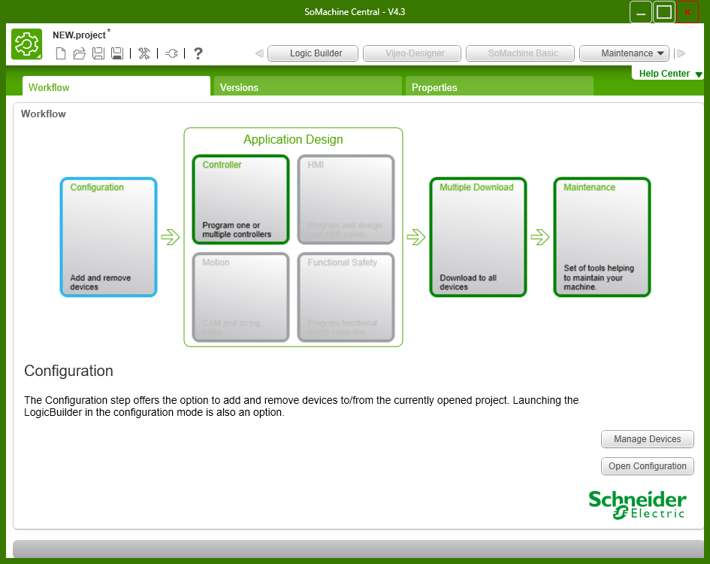
              - Главный экран ПО SоMaschine
Первоначально создается пустой проект в Logic Builder. В данной программе присутствует утилита конфигурирования оборудования, в которую добавляются устройства и подключаемые модули. Утилита конфигурации выглядит следующим образом и представлена на рисунке 17.
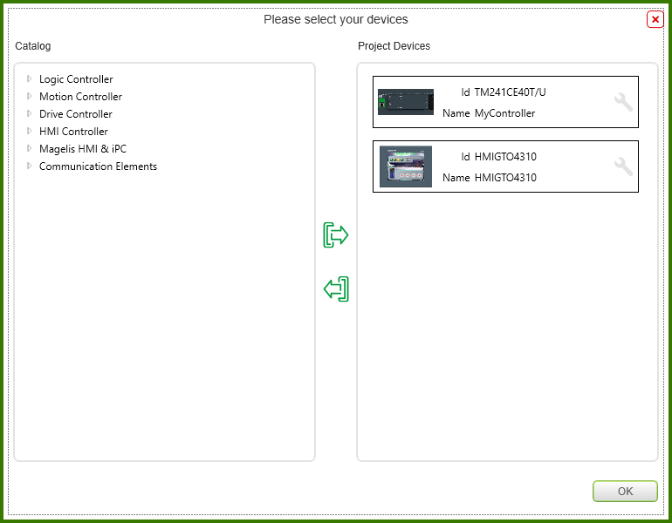
              - Утилита конфигурации оборудования
В нашем случае в проекте будет задействовано 2 устройства — это контроллер и HMI панель.
По скольку все основные интерфейсы и необходимые компоненты интегрированы в контроллер, нам не потребуется добавление каких-либо еще дополнительных устройств в проект. Созданный проект с добавленными устройствами представлен на рисунке 18.
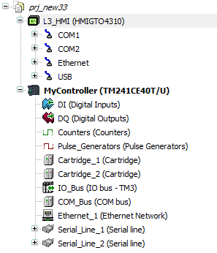
              - Режим конфигурации интерфейсов устройств
При написании программы можно использовать два способа адресации: абсолютную и символьную. При абсолютной адресации адрес указывается непосредственно в команде. При символьной адресации вместо абсолютных адресов можно использовать символьные имена, описанные при объявлении переменных. Использование символьных имен улучшает структуру и читаемость программы. Символьные имена представлены в приложении Б.
Так же возможно создать таблицу анимации Watch table – представленную на рисунке 19, предназначенную для наблюдения и диагностики показаний переменных в реальном времени. Данные в таблицу можно заносить по мере необходимости или в процессе отладки.
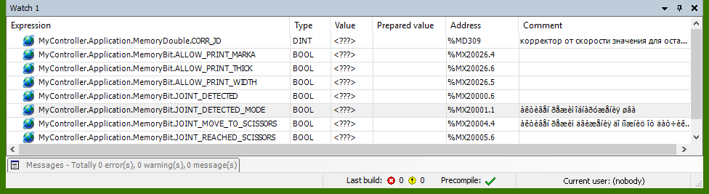
              - Watch таблица
Структура программы состоит из Program Organizational Unit обьектов (POU). POU [16, с.149] используется для всех объектов программирования (программ, функциональных блоков, функций, и т.д.), которые используются для создания приложения контроллера. Объект POU может быть программой, функцией или функциональным блоком. Возможно установить определённые свойства – такие как условия построения и т.п., для каждого конкретного объекта POU.
Возможные варианты POU обьектов:
- Program - Программа
- Function Block - Функциональный блок
- Function – Функция
Программа – это POU, которая возвращает одно или несколько значений во время работы. Все значения сохраняются с последнего времени выполнения программы до следующего.
Функция – это POU, которая выдаёт только один элемент данных (который может состоять из нескольких элементов, таких как поля или структуры) когда она выполняется. Вызов в текстовых языках может иметь место как оператор в выражениях.
Функциональные блок – как правило, имеют такие же возможности, как и функции, но функциональный блок имеют собственную область памяти.
Программа будет состоят из следующих POU объектов, структура программы представлена на рисунке 21.
P_000_COUNTER – Блок для обработки импульсов поступающих на входы быстрого счетчика. Обработка алгоритма виртуальной шкалы для исключения переполнения физического счетчика показано на рисунке 20. Вычисление текущей позиции в миллиметрах. Вычисление текущей позиции в метрах. Обнуление счетчика при достижение заданных порогов.
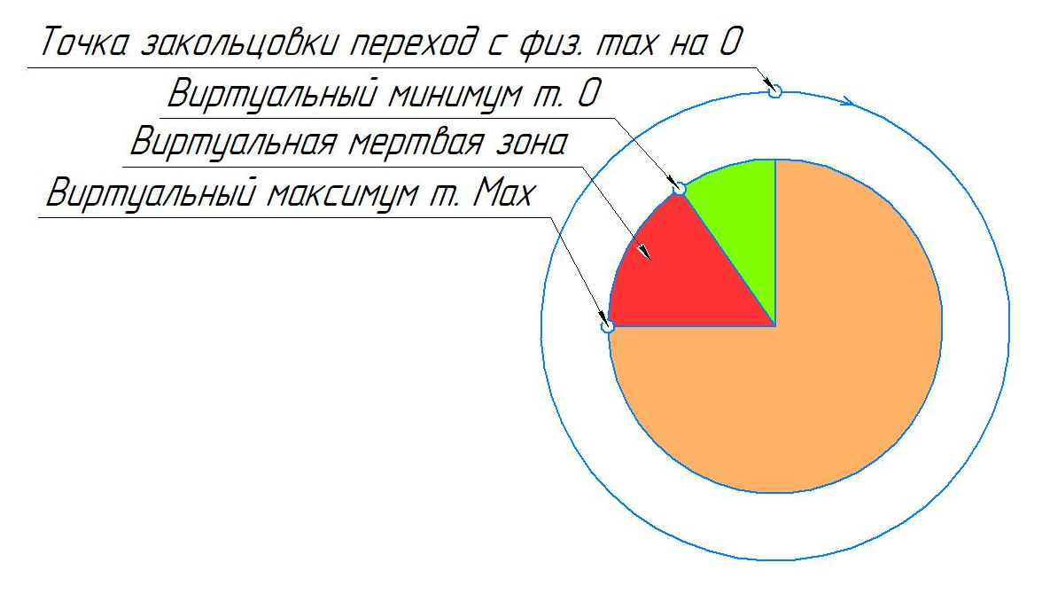
              - Графическое представление виртуальной шкалы
P_000_RESTART – Блок для обработки событий при рестарте оборудования или сброса питания.
P_00_ TRUE_FALSE – Блок для создания постоянных битов TRUE и FALSE.
P_01_RESTARTS – Блок для инициализации переменных при рестарте.
P_02_LAS_BYTE_SEND - Блок предназначен для занесения в таблицу обмена конца строки.
P_03_DEFAULT_VALUES – Блок присваивает переменным установленные значения при достижении нуля.
P_07_INITIALIZATION – Блок обрабатывает действия при инициализации. Инициализация возможна перезагрузкой или кнопкой с HMI. Происходит сброс всех триггеров, возведения бита инициализации. Обработка кнопки деления рулона. Обнуление метражей при наступлении нового цикла.
P_08_COUNT_METRS – Блок производит расчет следующего метра и формирование команды на печать. Отсчет метров в обратную сторону.
P_09_SIMULATION – Блок формирует импульсы для имитации работы энкодера.
P_10_JOINT_DETECT – Блок служит для обнаружения шва и точек нового отсчета метража. Обработка начала нового листа маркировщика. Обработка прохождения шва через маркировщик. Вычисление точки остановки на ножницах при 70 м/мин. Формирование импульса для остановки участка. Если шов маркировщика и ножниц запрещается печать. Обработка кнопки реза ножницами. Вычисление целого числа, засылка метража в маркировщик, формирование сигнала печати.
P_11_SPEED_CALCULATION – Блок обрабатывает вычисление скорости линии 1 раз/сек. Обработка кнопки деления рулонов и приостановка вычисления скорости.
P_12_SPLIT_ROLL – Блок предназначен для обработки нажатия кнопок на с панели оператора, сброс счетчиков. Обработка событий для остановки линии через N метров. Расчет точки останова для деления рулонов.
P_13_SKIP_JOINT – Блок обрабатывает события кнопок от оператора, датчика шва, пропуск шва.
P_14_ODD_METRES – Блок служит для проверка четности числа метров для маркировки.
P_15_METRS_TO_ASCII – Блок служит перевод метража в АСЦИИ. Определение тысяч, сотен, десятков и единиц.
P_16_USAGE_PRINTER – Блок обрабатывает выбор устройства печати.
P_17_SEND_TO_PRINTER – Блок формирует посылку данных в маркировщик. Формирует сигнал на печать.
P_18_OUTPUTS – Блок формирует импульсы на физические выхода контроллера.
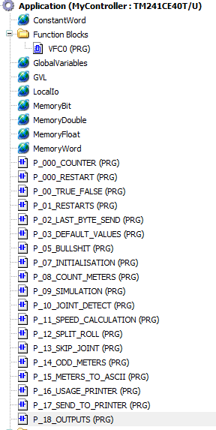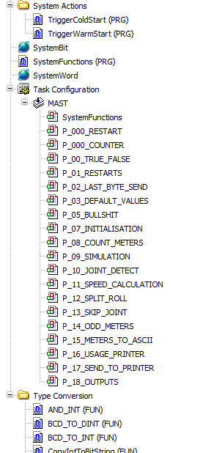
              - Структура программы
Для вызова программных блоков существует конфигуратор задач (Task Configuration), служба вызова программных блоков позволяет выставить последовательность вызова необходимых POU объектов.
Для обмена данными меду PLC и HMI разработана следующая схема передачи данных, представленная на рисунке 22.
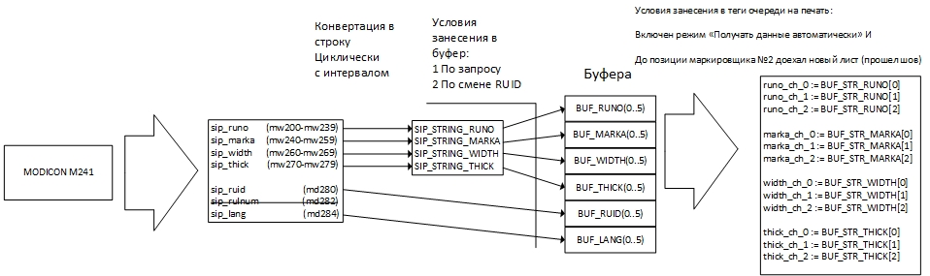
              - Схема передачи данных из контроллера в HMI
Каждый программный блок имеет определенную структуру и описывает определенные действия. Все содержимое любого из POU объектов определяется разработчиком, не несет какой-то системный характер и не берется из готовых библиотек. Все элементы из которых формируется содержимое POU объекта, берется из стандартного набора библиотек. Каждый из этих элементов представляет из себя элемент релейной логики и сопутствующие им компоненты. На рисунке 23 показано представление структуры POU объекта. Структура имеет строгий вид: слева идут входные сигналы, справа выходные. Обработка происходит слева направо, сверху вниз, циклично, тем самым за каждый цикл, контроллер делает один проход и опрашивает все сигналы, задействованные в данном участке кода.
Как правило большая часть кода содержит обработку только логических сигналов, расчетов различных математических операций, основные сигналы на управляющие механизмы формируются и обрабатывают последними, для этого вызов блоках помещают в конец. Что касается опроса входных физических сигналов то их опрашивают в первую очередь, а затем переводят в логические переменные. Листинг проекта SoMachine представлен в приложении Г.
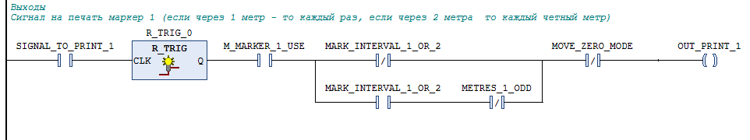
              - Объект POU обработки выходных сигналов
    - Разработка программного обеспечения HMI
Для разработки программного обеспечения HMI потребуется прикладное специализированное ПО Vijeo Designer 6.2 входящее в состав SoMachine. И запускаемого через меню разработки HMI. Запуск производится из главного меню SoMachine представлен на рисунке 24. На данный экран можно выйти из любого окна разработки.
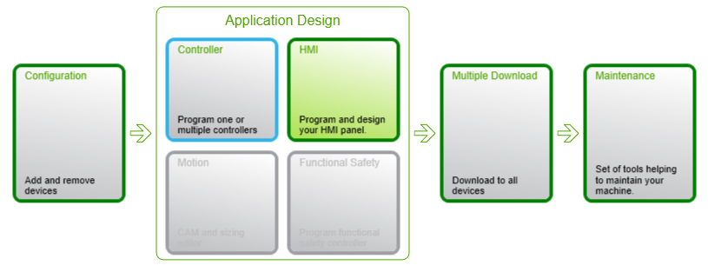
              - Запуск ПО Vijeo Designer
После запуска Vijeo Designer открывается главный экран разработки HMI устройств представленный на рисунке 25. Основную часть экрана в центре занимает область размещения элементов управления, будущего экран. В левой части экрана расположена панель навигации по проекту и панель параметров выделенного объекта. В верхней части экрана, горизонтально расположились панели с основными элементами управления.

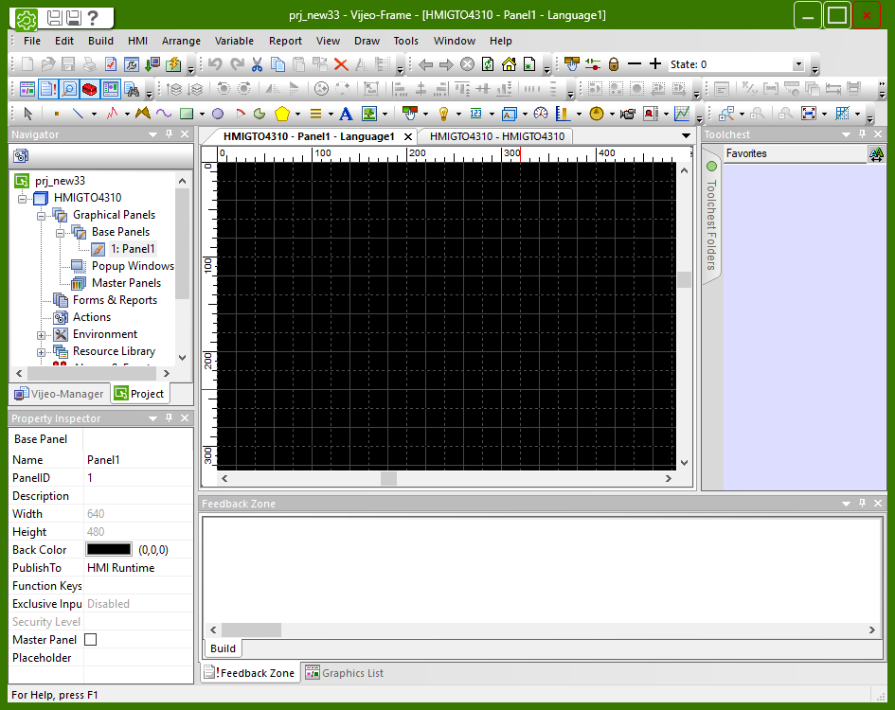
              - Внешний вид окна Vijeo Designer

После создания проекта добавляют новые экраны в зависимости от разработанного алгоритма. Дерево проекта, в котором отображаются все экраны рисунок 26.
В нашем случае в проекте будет задействовано 11 основных экранов и 7 дополнительных, всплывающих окон
При написании программы для HMI так же можно использовать два способа адресации: абсолютную и символьную, но только для внешних переменных. Для внутренних переменных используется только символьная адресация. Символьные имена представлены в приложении B, таблица B1.
Важную часть в написании программы для HMI занимают скрипты на основе которых описываются действия или события, сложные расчеты и математические операции.
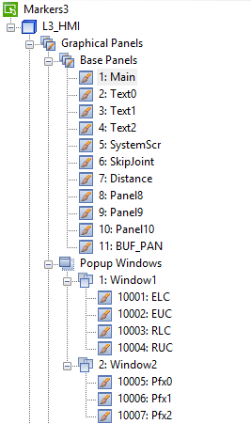
              - Структура экранов HMI
      - Язык программирования JavaScript
JavaScript – мультипарадигменный язык программирования. Поддерживает объектно-ориентированный, императивный и функциональный стили. Является реализацией языка ECMAScript (стандарт ECMA-262).
JavaScript обычно используется как встраиваемый язык для программного доступа к объектам приложений. Наиболее широкое применение находит в браузерах как язык сценариев для придания интерактивности веб-страницам.
Основные архитектурные черты: динамическая типизация, слабая типизация, автоматическое управление памятью, прототипное программирование, функции как объекты первого класса.
На JavaScript оказали влияние многие языки, при разработке была цель сделать язык похожим на Java, но при этом лёгким для использования непрограммистами. Языком JavaScript не владеет какая-либо компания или организация, что отличает его от ряда языков программирования, используемых в веб-разработке.
Название «JavaScript» является зарегистрированным товарным знаком компании Oracle Corporation.
Возможности языка
JavaScript является объектно-ориентированным языком, но используемое в языке прототипирование обуславливает отличия в работе с объектами по сравнению с традиционными класс-ориентированными языками. Кроме того, JavaScript имеет ряд свойств, присущих функциональным языкам — функции как объекты первого класса, объекты как списки, карринг, анонимные функции, замыкания — что придаёт языку дополнительную гибкость.
Несмотря на схожий с Си синтаксис, JavaScript по сравнению с языком Си имеет коренные отличия:
- объекты с возможностью интроспекции;
- функции как объекты первого класса;
- автоматическое приведение типов;
- автоматическая сборка мусора;
- анонимные функции.
В языке отсутствуют такие полезные вещи, как:
- модульная система: JavaScript не предоставляет возможности управлять зависимостями и изоляцией областей видимости;
- стандартная библиотека: в частности, отсутствует интерфейс программирования приложений по работе с файловой системой, управлению потоками ввода-вывода, базовых типов для бинарных данных;
- стандартные интерфейсы к веб-серверам и базам данных;
- система управления пакетами, которая бы отслеживала зависимости и автоматически устанавливала их.
Семантика и синтаксис
Синтаксис языка JavaScript во многом напоминает синтаксис Си и Java, семантически же язык гораздо ближе к Self, Smalltalk или даже Лиспу.
В JavaScript:
- все идентификаторы регистрозависимы,
- в названиях переменных можно использовать буквы, подчёркивание, символ доллара, арабские цифры,
- названия переменных не могут начинаться с цифры,
- для оформления однострочных комментариев используются //, многострочные и внутри строчные комментарии начинаются с /* и заканчиваются */.
Для работы со скриптами необходимо выбрать в дереве объектов Action рисунок 27. Откроется список с созданными группами скриптов по различным событиям.
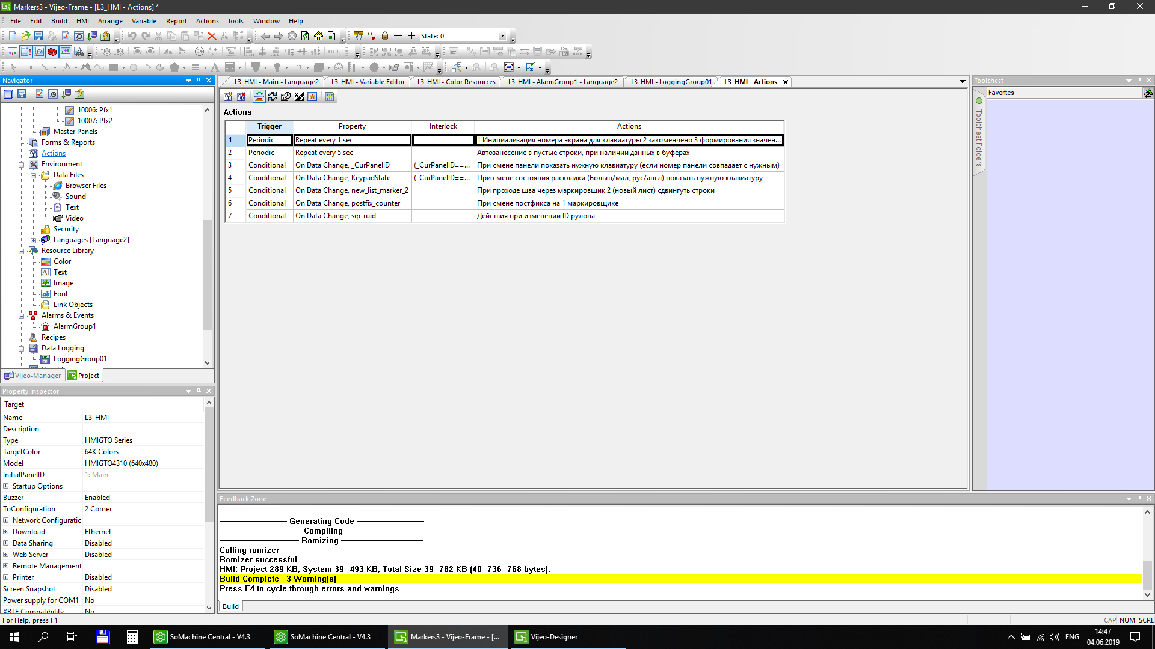
              - Окно для работы со скриптами.
Синтаксис Java скриптов HMI панели представлен в приложении Д.
    - Описание интерфейса управления
На рисунке 16 представлен главный экран, который всегда отображается и с него начинается взаимодействие с другими экранами.
      - Описание главного экрана.
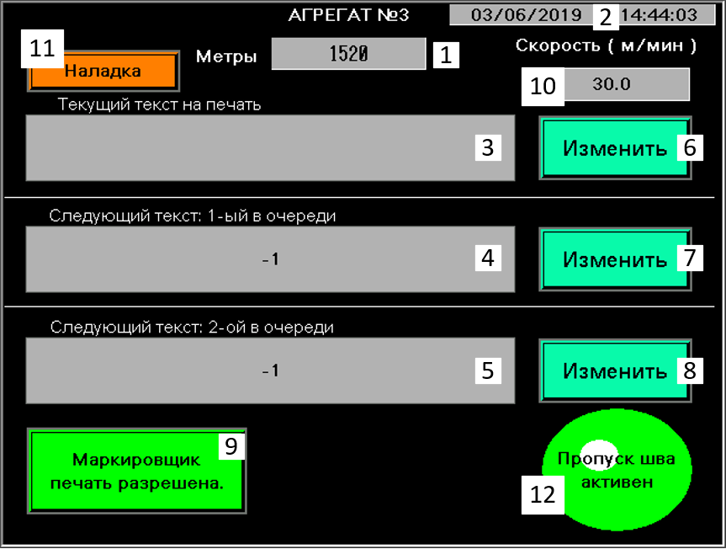
              - Главный экран HMI
На главном экране рисунок 28 расположены следующие элементы:
- Счетчик метров для первого* маркировщика
- Текущие дата и время
- Поле для вывода текущей строки (строки, печатаемой в данный момент)
- Поле для вывода строки следующей первой в очереди (строка, которая станет текущей, после срабатывания датчика шва – если не был активирован пропуск шва)
- Поле для вывода строки следующей второй в очереди (строка, которая станет следующей первой в очереди, после срабатывания датчика шва – если не был активирован пропуск шва)
- Кнопка для перехода на экран ввода/редактирования текущей строки на печать
- Кнопка для перехода на экран ввода/редактирования следующей первой в очереди строки на печать
- Кнопка для перехода на экран ввода/редактирования следующей второй в очереди строки на печать
- Кнопка Разрешения/запрета печати маркировщиком. Если печать запрещена, то кнопка примет вид 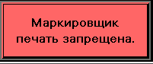 (станет красного цвета и поменяет текст. При запрете – вывод на печать производиться НЕ будет (однако вычисления метража и посылка строки в маркировщики всё равно будет осуществляться
- Окно отображения скорости выходного участка
- Кнопка для входа в меню дополнительных настроек
- Индикация активного режима пропуска шва. Если пропуск шва не активен, индикатор не будет отображаться.
      - Описание экранов редактирования строк для печати.
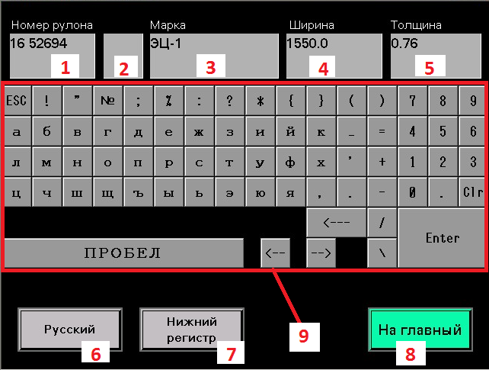
              - Экран ввода строки для печати
Элементы управления экранами ввода данных являются одинаковыми и их описание справедливо для подобных элементов на других экранах. Единственным отличием является наличие на экране ввода текущей строки для печати элемента «Постфикс» Рисунок 29. Позиция 2. На других экранах он отсутствует.
На экране ввода строк расположены следующие элементы:
- Окно ввода номера рулона. Для ввода данных в данное поле, необходимо нажать на него, режим ввода текста станет активным (поле изменит цвет на синий и появится курсор текущей позиции вводимых данных. рисунок 30)
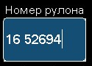
              - Номер рулона
- С помощью экранной клавиатуры производится ввод данных в данное поле. Ввод в другие поля осуществляется аналогичным образом. Окно для отображения постфикса рисунок 31) (номер, добавляемый к номеру рулона, при использовании операции деления рулона, например *0, *1, *2 …).
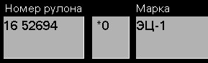
              - Отображение постфикса
Значение в этом поле задается АВТОМАТИЧЕСКИ, при использовании разделения рулонов, вручную его вводить НЕ требуется. Данное поле присутствует ТОЛЬКО на экране для ввода текущей строки. На экранах ввода первой и второй строки в очереди – это поле отсутствует.
- Окно ввода марки используемого листа.
- Окно ввода ширины листа.
- Окно ввода толщины листа.
- Кнопка смены языка ввода текста (Русский/Английский). На кнопке отображается текущий режим ввода **
- Кнопка смены регистра (строчные либо прописные) вводимых букв (нижний/верхний регистр).
- Кнопка возврата на главный экран.
- Экранная клавиатура. Посредством её осуществляется ввод данных для печати.
** - примечание: при смене языка, отправляемых на печать данных – НЕОБХОДИМО также изменить и кодировку печатаемых строк в маркировщиках, на которых будет производиться печать. В противном случае вместо требуемого текста будет некорректный набор символов.
      - Описание смены строк.
В системе управления маркировкой имеются 3 строки для печати текущая (которая печатается в данный момент), следующая первая и вторая в очереди. Строка состоит из номера рулона, постфикса (при использовании разделения рулонов), марки используемого материала, ширины листа и его толщины. В конец строки добавляется текущий метраж. Когда система обнаруживает, что на полосе имеется шов (сработал датчик шва), и НЕ используется функция пропуска шва и НЕ используется функция запрета смены строк (описана выше*****), то по достижению шва на первом маркировщике, происходит смена строк.
При смене строк происходит перемещение строк на одну позицию вперед:
- Данные в текущей строке для печати заменяются данными из следующей строки первой в очереди
- Данные в следующей строке первой в очереди замещаются данными из следующей строки второй в очереди.
- Данные в следующей строке второй в очереди становятся пустыми.
Как следствие – на печать посылается уже следующая строка (ставшая текущей).
На рисунках 32, 33 представлена схема перемещения строк и её результат.

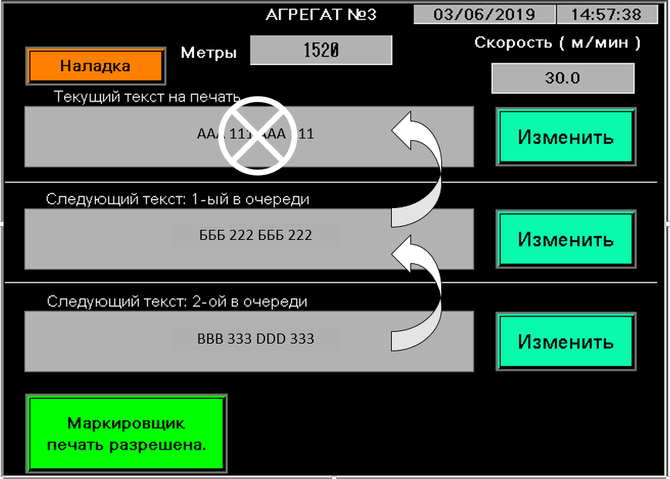
              - Принцип перемещения строк
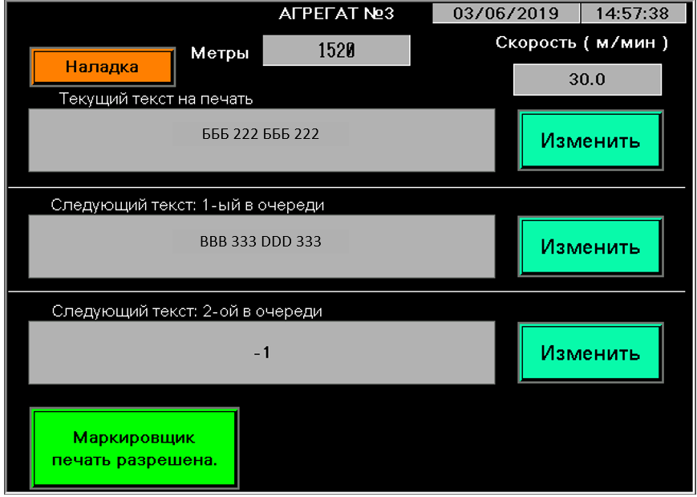
              - Результат перемещения строк
При запрете смены строк, данного перемещения не происходит !!!!!
      - Начальная настройка, работа с буфером:
- Перейти на экран «Работа с буфером». рисунок 34 б.
- Если в верхней строке рисунок 35 содержатся правильные данные (номер рулона, толщина, ширина) о проходящем через D3, в данный момент, листе, то дальнейшие действия не требуются.

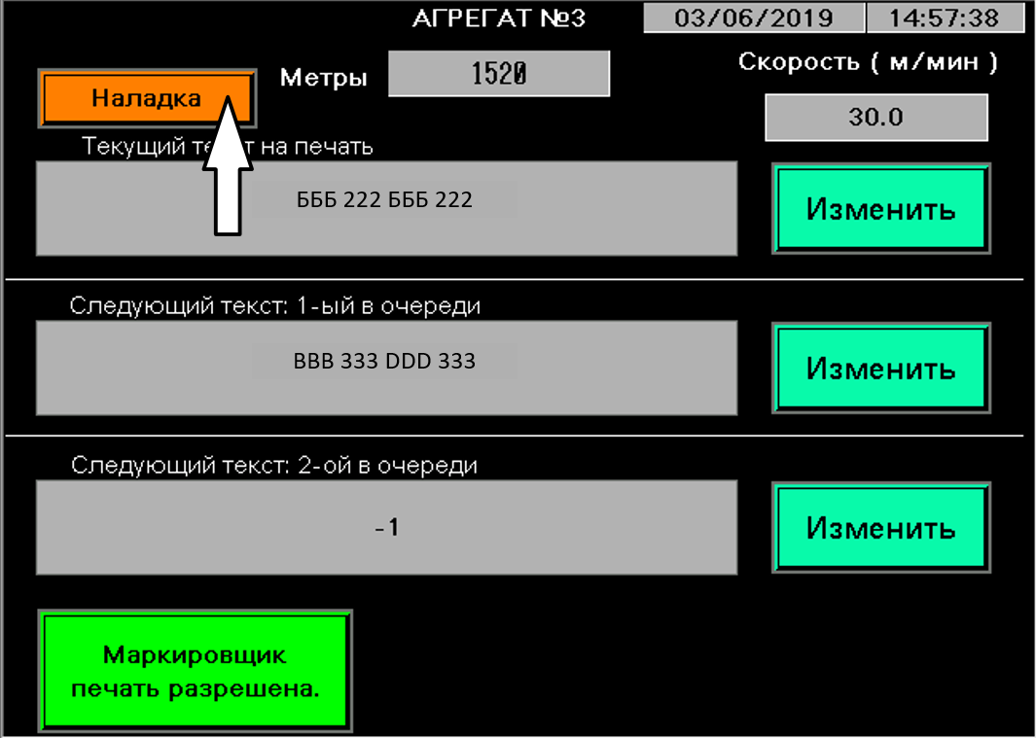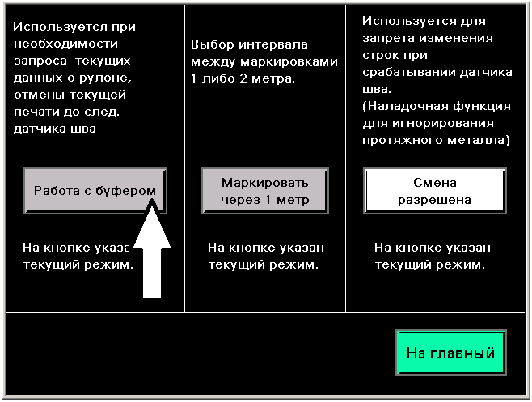
              - (а,б)
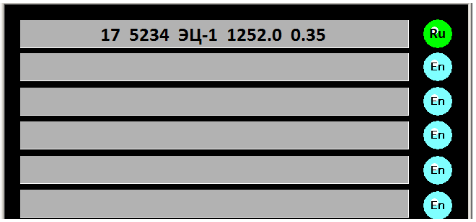
              - Данные хранимые в буфере
- Если в верхней строке содержится информация о следующем рулоне, либо устаревшая, либо её нет вообще (в случае выключения питания или старта системы после длительного останова) необходимо произвести следующие действия:
- В случае ПУСТОЙ строки рисунок 36 следует нажать и удерживать кнопку «Запрос из СИПа» не менее 2 секунд.
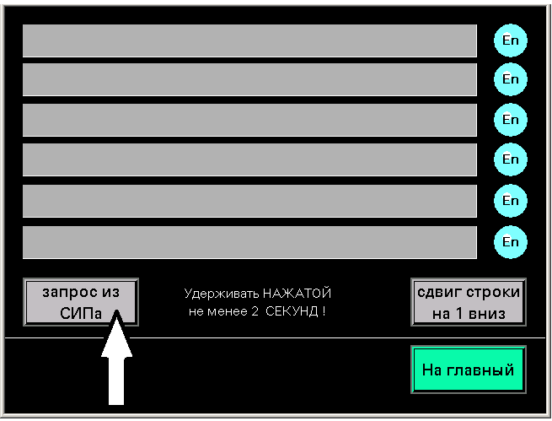
              - Экран работы с буфером
Это принудительно запросит данные о текущем (имеется ввиду текущем на участке D2) рулоне, и они будут занесены в первую строку рисунок 37.
              - Работа с буфером
Если данные в строке совпадают с данными о текущем рулоне, то дальнейших действий не требуется.
Если в строке содержатся данные о СЛЕДУЮЩЕМ рулоне рисунок 38 (для D2 он является уже текущим, но до D3 он еще не доехал), то необходимо нажать и удерживать кнопку «Сдвиг строки на 1 вниз».
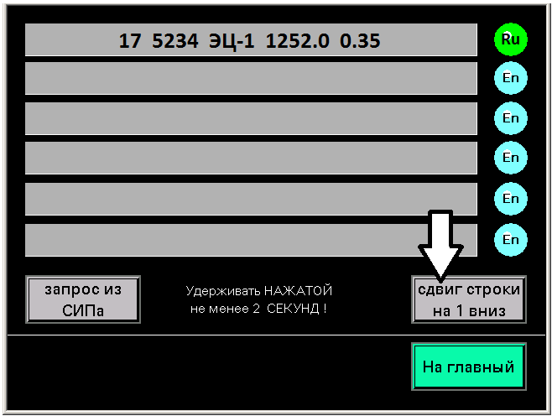
              - Сдвиг строки на 1 позицию вниз
Тем самым произойдет сдвиг строки из 1-ой на 2-ую. В первую же строку будет занесены знаки « – » (тире) рисунок 39.
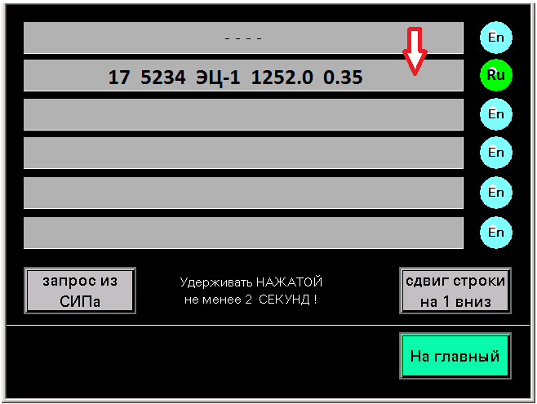
              - Смещённая строка на одну позицию
При необходимости печати и на идущем в данный момент рулоне, следует ВРУЧНУЮ откорректировать эти знаки « – » на актуальные значения. После прохождения шва через датчик шва на D3 (если не используется пропуск шва), строка первая в очереди (2 строка автоматически переместится в поле для текущей строки (первая строка). Все последующие изменения строк будут происходить автоматически!!!
      - Загрузка и тестирование ПО
Для тестирования и отработки процессов при написании ПО, есть специальные функции, предназначенные для выявления проблем и дефектов. Для запуска симулятора необходимо выбрать проект и нажать на него ПКМ и запустить функцию Start Device Simulation рисунок 40.
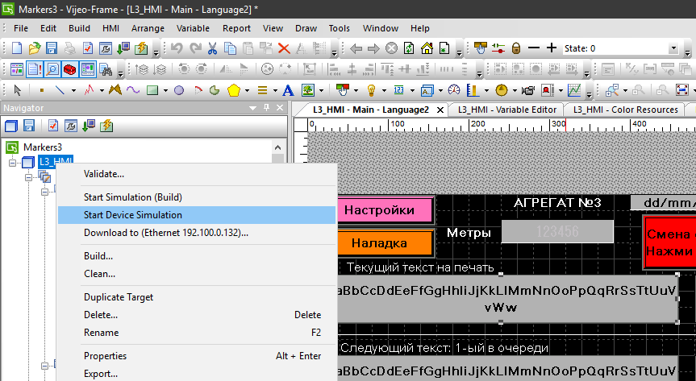
              - Процесс запуска режима симуляции
После запуска происходит построение и компиляция проекта рисунок 41 и загрузка его в виртуальный симулятор действующей панели управления.
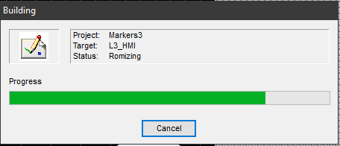
              - Построение, компиляция и загрузка проекта
После загрузки проекта в симулятор запускается два окна рисунок 42, главный экран проекта и экран с тегами для возможности их изменения и управления событиями. При изменении значений в таблице тегов симулятор эмитирует работу реального устройства и таким образом можно выявить проблемы на стадии проектирования и программирования в процессе разработки ПО.
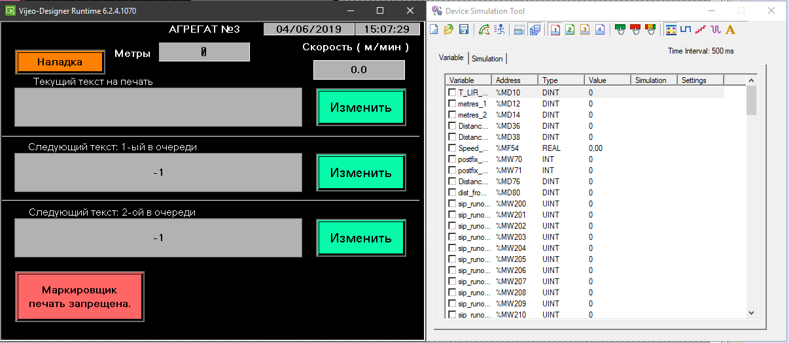
              - Слева экран симуляции, справа экран управления тегами
Для загрузки готового ПО в панель необходимо выполнить те же действия как при запуске симуляции только выбрать другую команду из списка, Download to … процесс загрузки аналогичен симулятору, только ПО загружается в реальное устройство.
    - Ввод в эксплуатацию
После разработки основных компонентов ПО PLC и HMI, после монтажа основного оборудования и линий связи начинается процесс испытания СПМ. На данном этапе отрабатываются все механизмы участвующие во взаимодействии с СПМ, такие как:
- Исполнительные механизмы отвечающие за транспорт полосы.
- Различные датчики обработки событий.
- Работа основного печатающего устройства
- Проверка сложных алгоритмов управления транспортом содержащихся в СПМ.
- Проводятся различные корректировки значений, позиций и контрольных точек привязок к объекту.
После данных испытаний производится тестовый пуск линии и прокатывают опытные образцы готовой продукции. Если на данном этапе не выявляется серьезных нарушений или отклонений в работе системы, то она сдается в эксплуатацию.

ЗАКЛЮЧЕНИЕ
Данная выпускная квалификационная работа посвящена разработке программно-аппаратного комплекса по нанесению маркировки на листопрокатные изделия на примере ЗАО «ЛМЗ»
Первым этапом выполнения данной работы было изучение теоретических основ применения АСУ, а также обоснование актуальности выбранной темы.
На втором этапе был изучен технологический процесс работы участка D3, проведен анализ предметной области и используемого оборудования. По результатам данных исследований были выработаны алгоритмы решения задач по внедрению СПМ.
На заключительном этапе выполнения выпускной квалификационной работы были определены технические требования, предъявляемые к СПМ, с последующей разработкой проекта автоматизации и созданием человеко-машинного интерфейса (визуализации).
Результатом выполнения данной работы является разработанный программно-аппаратный комплекс, по нанесению маркировки на листопрокатные изделия готовой продукции, формируемой на участке D3 технологических агрегатов 3 и 4 предприятия ЗАО «ЛМЗ». Все поставленные цели были выполнены в полном объеме. Разработанная система позволит повысить качество выпускаемой продукции и достичь требований качества стандартов ISO 9001, IATF 16949 и ГОСТ 34108-2017.

СПИСОК ИСПОЛЬЗОВАННЫХ ИСТОЧНИКОВ
- ГОСТ 34.003-90.Информационная технология. Комплекс стандартов на автоматизированные системы. Автоматизированные системы. Термины и определения – М.: Изд-во стандартов, 1991.– 21 с.
- Значение автоматизации в производстве – Новая техника и оборудование для российских потребителей [Электронный ресурс] – URL: http://novayatexnika.narod.ru/avtompr.html (дата обращения – 10.09.2018)
- Ежеленко В., Промышленная автоматизация в России: проблемы, опыт, решения. – Умное производство [Электронный ресурс]– URL: http://www.umpro.ru/index.php?art_id_1=412&group_id_4=99&page_id=17 (дата обращения – 15.10.2018)
- Существующие способы маркировки продукции. [Электронный ресурс] http://www.sama.ru/~likom-nt/google.phtml
- Леонтьев В.Н. Анализ систем автоматизированного управления. Часть 1. Учебно-методическое пособие [Текст]:/ Леонтьев В.Н.– СПБ.:СПбГТУРП, 2014, стр. – 123 с.
- Митин Г.П. Системы автоматизации с использование программируемых логических контроллеров. Учебное пособие [Текст]:/Митин Г.П., Хазанова О.В. – М.:ИЦ МГТУ «Станкин», 2005. – 136 с.
- Проблемы автоматизации производственных процессов – ВолгаПромЭксперт [Электронный ресурс]– URL: http://www.volpromex.ru/informacija/problemy-avtomatizaci-proizvodstvenyh-procesov.html (дата обращения – 21.04.2019)
- Документация по агрегатам ЗАО ЛМЗ
- Программируемые логические контроллеры – Сайт паяльник [Электронный ресурс] URL: http://cxem.net/promelectr/promelectr5.php (дата обращения – 03.04.2019)
- Принтер EBS-6500 Boltmark [Электронный ресурс] URL: http://indevel.ru/oborudovanie/melkosimvolnye/374 (дата обращения – 03.07.2018)
- Каплеструйный принтер Videojet® 1220 [Электронный ресурс] URL: https://www.videojet.ru/ru/homepage/products/continuous-inkjet-printers/light-duty-cij-printers/videojet-1220.html (дата обращения – 18.02.2019)
- Контроллер Simatic S7-1200 [Электронный ресурс] URL: http://www.elektro-portal.com/series/show/siemens-simatic-s7-1200 (дата обращения – 20.04.2019)
- Программируемые логические контроллеры Modicon M241 Schneider Electric [Электронный ресурс] URL: http://www.elektro-portal.com/series/show/plc-kontroller-modicon-m241-schneider (дата обращения – 03.08.2018)
- HMI Сенсорная панель 7" KTP700 BASIC [Электронный ресурс] URL: http://www.elektro-portal.com/product/show/24135 (дата обращения – 13.03.2019)
- Графический терминал Magelis HMI GTO 24В 7,5'' [Электронный ресурс] URL: http://www.elektro-portal.com/product/show/26450 (дата обращения – 16.06.2018)
- SoMachine Руководство по программированию. Информация, представленная в этом документе, содержит общие определения и/или технические характеристики функционирования оборудования, упоминаемого в нём. Эта документация не предназначена и не должна использоваться для определения пригодности или надежности этих продуктов для конкретных пользовательских применений. 11/2016
- Промышленное печатающее устройство EBS-6500 BOLTMARK® инструкция по эксплуатации версия 20121205#1.2, EBS Ink-Jet Systeme GmbH Alte Ziegelei 19-25, D-51588 Nümbrecht. – 138с.
- Технические характеристики продукта HMIGTO4310 – 3 с.
- Технические характеристики продукта SIPLUS HMI KTP700 BASIC COLOR, 2016. - 9с.
- Человеко-машинный интерфейс Усовершенствованные сенсорные графические терминалы MagelisTM GTO, 2012. – 36 с.
- Логические контроллеры Modicon M241 и М251, 2017. – 56 с.
- Панели операторов SIMATIC HMI каталог, 2015. – 150 с.
- Технические характеристики продукта Videojet 1220, 2019. 2 с.

ПРИЛОЖЕНИЕ А
Техническое задание

ПРИЛОЖЕНИЕ Б
Список используемых переменных PLC
- MEMORY BIT
// новый цикл - этот бит обнулит метражи и прочие начальные параметры
NEW_CICLE AT %MX20000.0: BOOL;
NEXT_VAL_1 AT %MX20000.1: BOOL;
NEW_LISTS AT %MX20000.2: BOOL;
M3 AT %MX20000.3: BOOL;
// не используется
JOINT_SENSOR AT %MX20000.4: BOOL;
SKIP_JOINT AT %MX20000.5: BOOL;
JOINT_DETECTED AT %MX20000.6: BOOL;
MARKER1_NEW_LIST AT %MX20000.7: BOOL;
MARKER2_NEW_LIST AT %MX20001.0: BOOL;
// активен режим обнаружения шва
JOINT_DETECTED_MODE AT %MX20001.1: BOOL;
B_SKIP_JOINT AT %MX20001.2: BOOL;
EDGE_SKIP AT %MX20001.3: BOOL;
// маркировщик 1 используется
M_MARKER_1_USE AT %MX20001.4: BOOL;
// маркировщик 2 используется
M_MARKER_2_USE AT %MX20001.5: BOOL;
// бит для состояния ошибки при передачи по интерфейсу 1
M_ERR1 AT %MX20001.6: BOOL;
// бит для состояния ошибки при передачи по интерфейсу 2
M_ERR_2 AT %MX20001.7: BOOL;
M_PRINT_1 AT %MX20002.0: BOOL;
M_PRINT_2 AT %MX20002.1: BOOL;
M18 AT %MX20002.2: BOOL;
SHAG_CHANGED AT %MX20002.3: BOOL;
NEXT_VAL_2 AT %MX20002.4: BOOL;
// бит - инициализация - сброс всего на начальное положение, обнуление метража - начальная точка отсчета (с HMI по нажатию кнопки)
INITIALISATION AT %MX20002.5: BOOL;
// инициализация произведена
INITIALIZED AT %MX20002.6: BOOL;
// Сборный бит - рестарты контроллера
RESTARTS AT %MX20002.7: BOOL;
// сигнал-импульс появления нового листа на маркировщике 2
PULSE_NEW_LIST_2 AT %MX20003.0: BOOL;
// бит для сброса счетчика VFC
RES_COUNTER AT %MX20003.1: BOOL;
// метр на маркере 1 нечетный
METRES_1_ODD AT %MX20003.2: BOOL;
// метр на маркере 2 нечетный
METRES_2_ODD AT %MX20003.3: BOOL;
// интервал маркировки (через 1 метр или через 2 метра) 0/1
MARK_INTERVAL_1_OR_2 AT %MX20003.4: BOOL;
// бит на посылку блока данных на печать в маркировщик 1
MARK_1_SEND AT %MX20003.5: BOOL;
// бит на посылку блока данных на печать в маркировщик 2
MARK_2_SEND AT %MX20003.6: BOOL;
// меркер сигнала на печать марк1
SIGNAL_TO_PRINT_1 AT %MX20003.7: BOOL;
// меркер сигнала на печать марк2
SIGNAL_TO_PRINT_2 AT %MX20004.0: BOOL;
// разрешение смены постфикса на маркировщике 2
CHANGE_POSTFIX_2_ALLOW AT %MX20004.1: BOOL;
INIT_FRONT AT %MX20004.2: BOOL;
SBROS AT %MX20004.3: BOOL;
// активен режим движения до ножниц от датчика шва
JOINT_MOVE_TO_SCISSORS AT%MX20004.4: BOOL;
// остановка на ножницах по достижении дистанции от ДКО до ножниц
STOP_ON_SCISSORS AT %MX20004.5: BOOL;
TEST_VAR_1 AT %MX20004.6: BOOL;
M_1_SEC AT %MX20004.7: BOOL;
// Режим останова через Х метров при операции деление рулонов
MODE_STOP_CUT AT %MX20005.0: BOOL;
// Останов при достижении дистанции после нажатия деления рулонов
STOP_AFTER_L AT %MX20005.1: BOOL;
M42 AT %MX20005.2: BOOL;
M43 AT %MX20005.3: BOOL;
M44 AT %MX20005.4: BOOL;
MOVE_ZERO_MODE AT %MX20005.5: BOOL;
//режим сдвига нуля от маркировщика
JOINT_REACHED_SCISSORS AT %MX20005.6: BOOL;
M47 AT %MX20005.7: BOOL;
M48 AT %MX20006.0: BOOL;
M49 AT %MX20006.1: BOOL;
TRUE_BIT AT %MX20006.2: BOOL;
FALSE_BIT AT %MX20006.3: BOOL;
THRESHOLD_0 AT %MX20006.4: BOOL;
THRESHOLD_1 AT %MX20006.5: BOOL;
THRESHOLD_2 AT %MX20006.6: BOOL;
THRESHOLD_3 AT %MX20006.7: BOOL;
INITIALISATION_FROM_OP AT %MX20007.0: BOOL;
RES_COUNTER_OVERFLOW AT %MX20007.1: BOOL;
INIT_VALUES AT %MX20007.2: BOOL;
DELAYED_RESET_COUNTER AT%MX20007.3: BOOL;
RESET_COUNTER_DEL AT %MX20007.4: BOOL;
LAST_VAL_1 AT %MX20007.5: BOOL;
SCISSORS_CUT_INV AT %MX20007.6: BOOL;
M63 AT %MX20007.7: BOOL;
M64 AT %MX20008.0: BOOL;
M65 AT %MX20008.1: BOOL;
X666 AT %MX20008.2: BOOL;
X67 AT %MX20008.3: BOOL;
PREEXPIRED AT %MX20008.4: BOOL;
// маркировщик 1 используется бит получаемый с HMI
MARKER_1_USE AT %MX20026.2: BOOL;
// маркировщик 2 используется бит получаемый с HMI
MARKER_2_USE AT %MX20026.3: BOOL;
ALLOW_PRINT_MARKA AT %MX20026.4: BOOL;
ALLOW_PRINT_WIDTH AT %MX20026.5: BOOL;
ALLOW_PRINT_THICK AT %MX20026.6: BOOL;

- MEMORY DUBLE
MD0 AT %MD0: DINT;
START_POS AT %MD3: DINT;
NEXT_POS_1 AT %MD4: DINT;
// Актуальное значение ЛИР
LIR_ACTUAL AT %MD5: DINT;
// Метры для маркировки на 1 маркировщике
METRES_1 AT %MD6: DINT;
// Метры для маркировки на 2 маркировщике
METRES_2 AT %MD7: DINT;
// точка обнаружения шва
JOINT_DETECT_POS AT %MD8: DINT;
END_LIST_MARKER_1 AT %MD9: DINT;
END_LIST_MARKER_2 AT %MD10: DINT;
// базовый шаг маркировки - 1 метр
SHAG AT %MD11: DINT;
NEXT_POS_2 AT %MD12: DINT;
SHIFT AT %MD13: DINT;
SHAG_OLD AT %MD14: DINT;
ST_PLUS_L AT %MD15: DINT;
ST_PLUS_L_PLUS_SHAG AT %MD16: DINT;
L_JOINT_PLUS_L AT %MD17: DINT;
// расстояние от датчика шва до маркировщика 1
FROM_JOINT_TO_MARK_1 AT %MD18: DINT;
// расстояние от маркировщика 1 до маркировщика 2
FROM_MARK_1_TO_2 AT %MD19: DINT;
DIST_FOR_CHANGE_POSTFIX AT %MD36: DINT;
// дистанция от датчика шва до ножниц (смещение от текущ. позиции лир)
DIST_TO_SCISSORS AT %MD37: DINT;
// дистанция от датчика шва до ножниц c cпанельки
DIST_JD_TO_SCISSORS AT %MD38: DINT;
// Точка в которой была нажата кнопка деление рулонов (начальная точка отсчета для останова в нужной позиции)
DIST_CUT_ROLLS AT %MD39: DINT;
// Расстояние от момента нажатия кнопки деление рулонов до ножниц
DIST_TO_CUT AT %MD40: DINT;
DIST_CUT_ROLLS_SR AT %MD41: DINT;
// переменная для имитации значения ЛИР (использовал при отладке проги)
IMITATION_LIR AT %MD49: DINT;
LAST_POS_1 AT %MD90: DINT;
MD182 AT %MD91: DINT;
MD184 AT %MD92: DINT;
MD186 AT %MD93: DINT;

MD280 AT %MD140: DINT;
MD282 AT %MD141: DINT;

POS_CUT_JOINT_ON_SCISSORS AT %MD300: DINT;
// Позиция при которой шов достиг ножниц или происходили резы после достижения швом ножниц
POS_END_CUT_MODE AT %MD301: DINT;
// Позиция при которой при которой выключается режим реза и включается печать
VIRT_VFC_VALUE AT %MD302: DINT;
//виртуальное значение счетчика для зажиты от переполнения при обратном вращении
DIST_AFTER_CUT_MODE_OFF AT %MD303: DINT;
//ДИСТАНЦИЯ ДЛЯ МАРКИРОВКИ МЕТРАЖА ПОСЛЕ ОТКЛЮЧЕНИЯ РЕЖИМА РЕЗКИ В ММ
MOD_AFTER_CUT_MODE_OFF AT %MD304: DINT;
// ОСТАТОК ОТ ДЕЛЕНИЯ ДИСТАНЦИИ ДЛЯ МАРКИРОВКИ МЕТРАЖА ПОСЛЕ ОТКЛЮЧЕНИЯ РЕЖИМА РЕЗКИ НА 1000
METERS_AFTER_CUT_MODE_OFF AT %MD305: DINT;
// Целая часть при делении на 1000 ДИСТАНЦИИ ДЛЯ МАРКИРОВКИ МЕТРАЖА ПОСЛЕ ОТКЛЮЧЕНИЯ РЕЖИМА РЕЗКИ
DIST_TO_SCISSORS_JD AT %MD306: DINT;
//корректированное значение для остановки на ножницах (для остановки по датчику шва)
DIST_TO_SCISSORS_SR AT %MD307: DINT;
//корректированное значение для остановки на ножницах (для остановки по делению рулонов)
CORR_SR AT %MD308: DINT;
//корректор от скорости значения для остановки на ножницах при делении рулонов
CORR_JD AT %MD309: DINT;
//корректор от скорости значения для остановки на ножницах при срабатывании ДКО
STOP_DIST_CUT AT %MD312: DINT;
//позиция в момент срабатывания релле на останов участка D3
STOP_DIST_TEST AT %MD313: DINT;
//Дистанция пройденная с момента срабатывания релле до полной остановки
STOP_POS_LENGTH_TEST AT %MD314: DINT;
// Позиция с момента срабатывания ДКО или кнопки Дленеия рулона до полной остановки
STOP_DIST_ST_SP_TEST AT %MD315: DINT;
// Расстояние пройденное с момента сработки ДКО или кнопки деления рулона до полной остановки
MD666 AT %MD333: DINT;
MD670 AT %MD335: DINT;

- MEMORY FLOAT
// актуальная позиция ЛИР в формате с плавающей точкой
ACT_FLOAT AT %MD25: REAL;
// актуальная позиция ЛИР в миллиметрах
ACT_MM AT %MD26: REAL;
// скорость линии
SPEED_OF_LINE AT %MD27: REAL;
SPEED_OF_LINE_OLD AT %MD28: REAL;
SPEED_OF_LINE_METERES AT %MD310: REAL;
SPEED_WHEN_STOP AT %MD311: REAL;

- MEMORY WORD
// значение метров на маркировщик 1 в формате слово (2 байта)
METERS_1_MW AT %MW40: INT;
// цифра тысячи марк1
METR_1_1000 AT %MW41: INT;
// цифра сотни марк 1
METR_1_100 AT %MW42: INT;
// цифра десятки марк 1
METR_1_10 AT %MW43: INT;
// цифра единицы марк 1
METR_1_1 AT %MW44: INT;
// временная переменная для вычислений цифр при разбиении на тыс сот дес ед марк1
METR_TEMP_VAR AT %MW45: INT;
// число знаков в метрах 1 (скольки значное число)
METR_1_C_DIGIT AT %MW46: INT;
// значение метров на маркировщик 2 в формате слово (2 байта)
METERS_2_MW AT %MW60: INT;
// цифра тысячи марк2
METR_2_1000 AT %MW61: INT;
// цифра сотни марк 2
METR_2_100 AT %MW62: INT;
// цифра десятки марк 2
METR_2_10 AT %MW63: INT;
// цифра единицы марк 2
METR_2_1 AT %MW64: INT;
// временная переменная для вычислений цифр при разбиении на тыс сот дес ед марк2
METR_TEMP_VAR_2 AT %MW65: INT;
// число знаков в метрах 2 (скольки значное число)
METR_2_C_DIGIT AT %MW66: INT;
// Счетчик постфикса (#число при делении рулонов) для маркировщика 1
POSTFIX_CNT_1 AT %MW70: INT;
// Счетчик постфикса (#число при делении рулонов) для маркировщика 2
POSTFIX_CNT_2 AT %MW71: INT;

- LOCAL I/O
I0_2: BOOL;
I0_3: BOOL;
// вход - рез ножницами
I_SCISSORS_CUT: BOOL;
// вход - датчик шва
I_JOINT_DETECTED: BOOL;
// вход - кнопка - проехать в точку реза
CUT_FROM_LOCAL_PULT: BOOL;
// вход - пропуск шва
I_SKIP_JOINT: BOOL;
// вход - Рабочая скорость участка
WORK_SPEED: BOOL;
O_S_JOINT: BOOL;
SF_WORK: BOOL;
SVETOFOR_ALARM: BOOL;
OUT_READY_FOR_WORK: BOOL;
OUT_PRINT_1: BOOL;
OUT_PRINT_2: BOOL;
Q0_10: BOOL;

ПРИЛОЖЕНИЕ B
Список используемых переменных HMI
                - B1 список символьных имен и переменных HMI проекта.
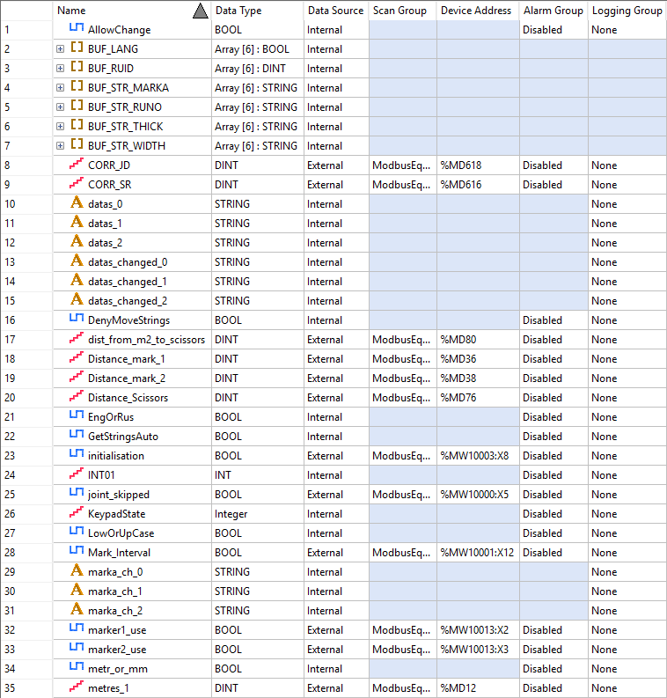
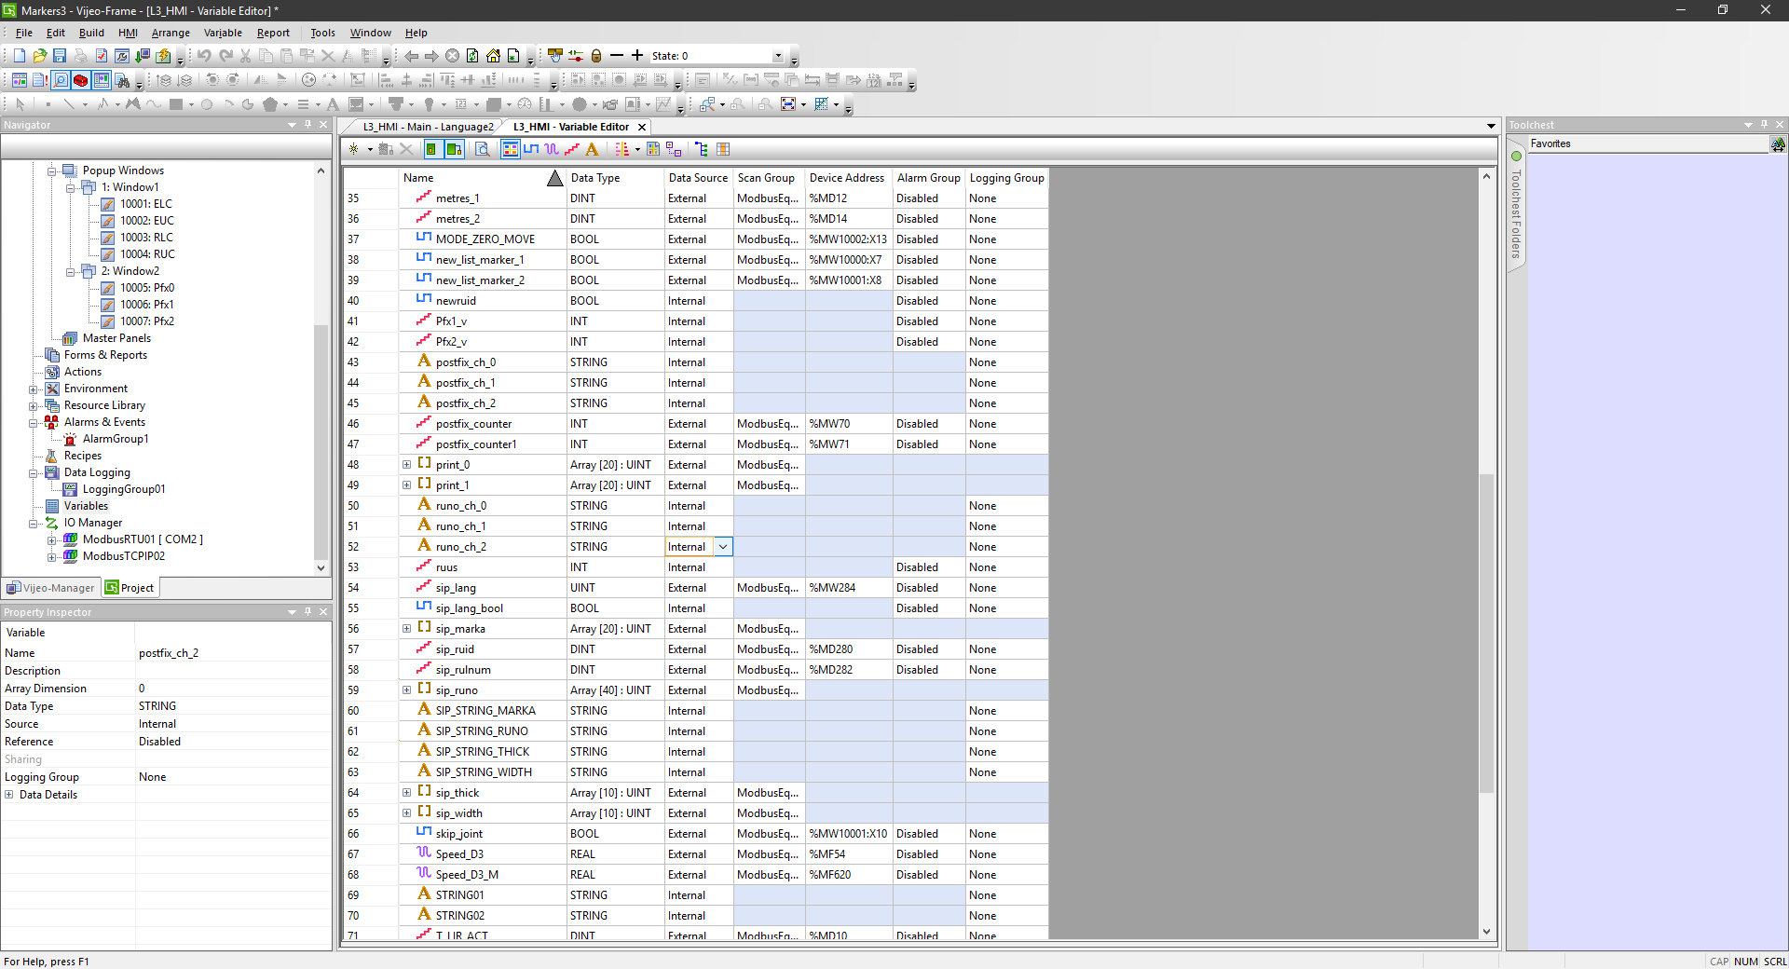

Продолжение таблицы B1
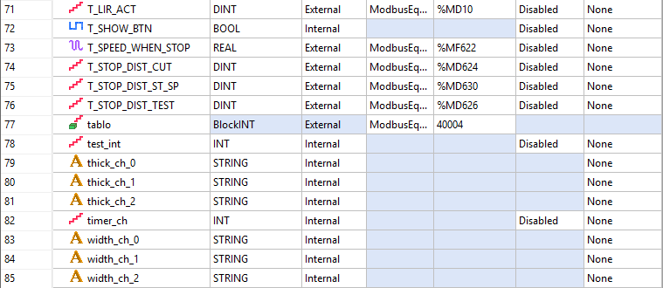

ПРИЛОЖЕНИЕ Г
Листинг проекта PLC
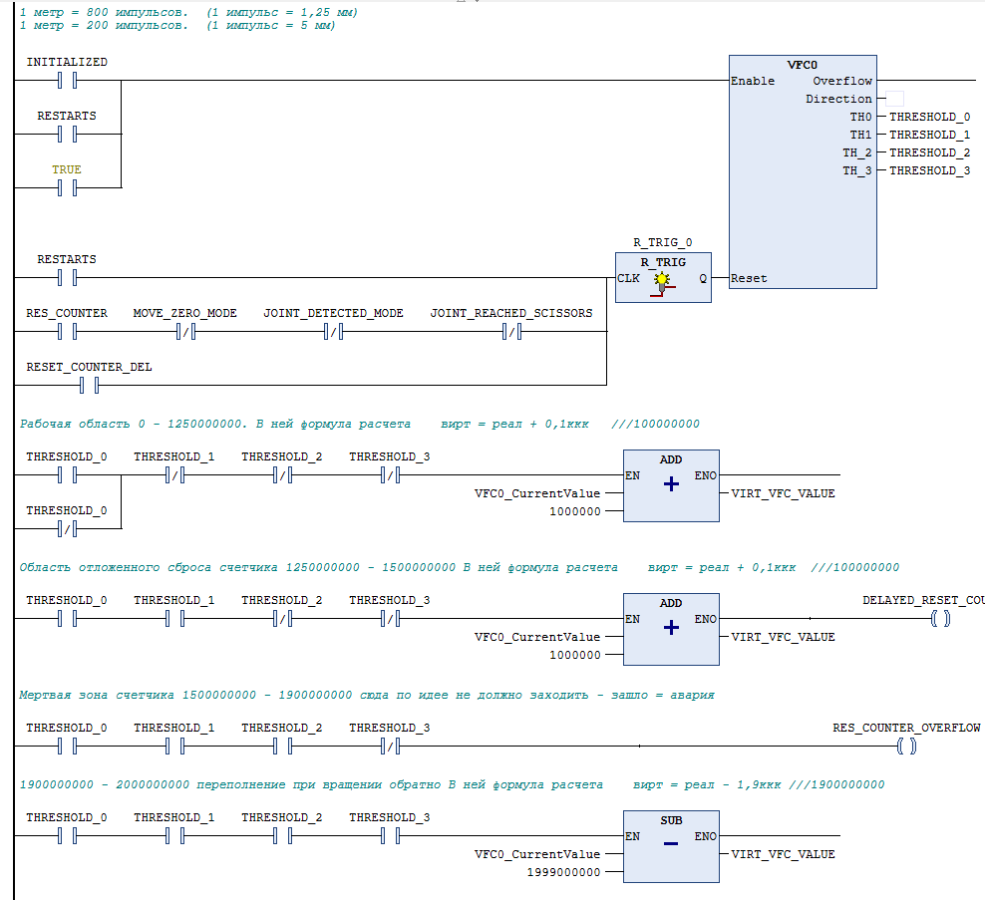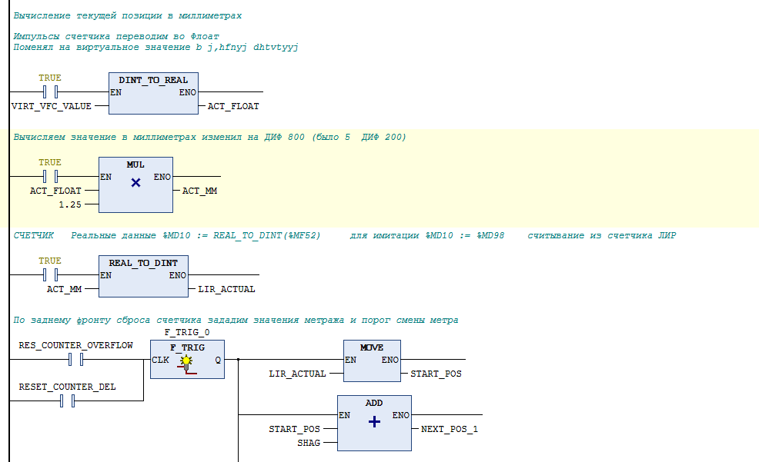
              - P000_COUNTER

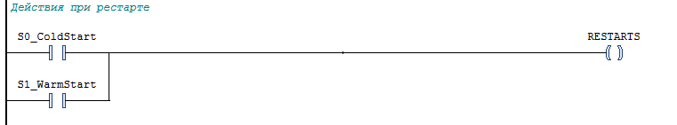
              - P000_RESTART
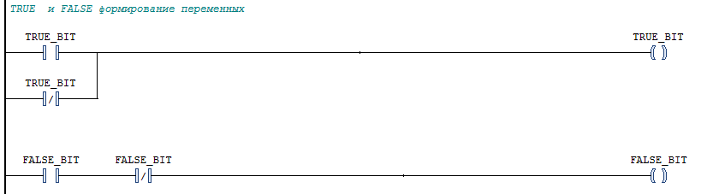
              - P00_TRUE_FALSE
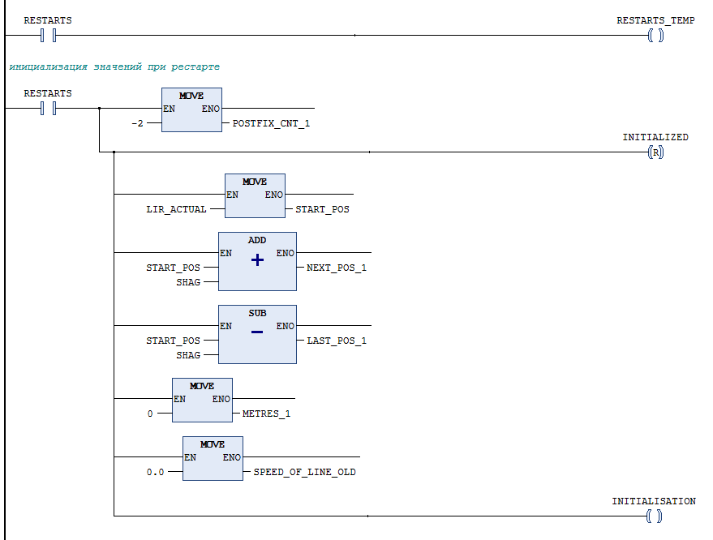
              - P01_RESTARTS
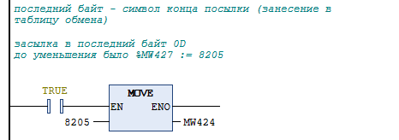
              - P02_LAST_BYTE_SEND

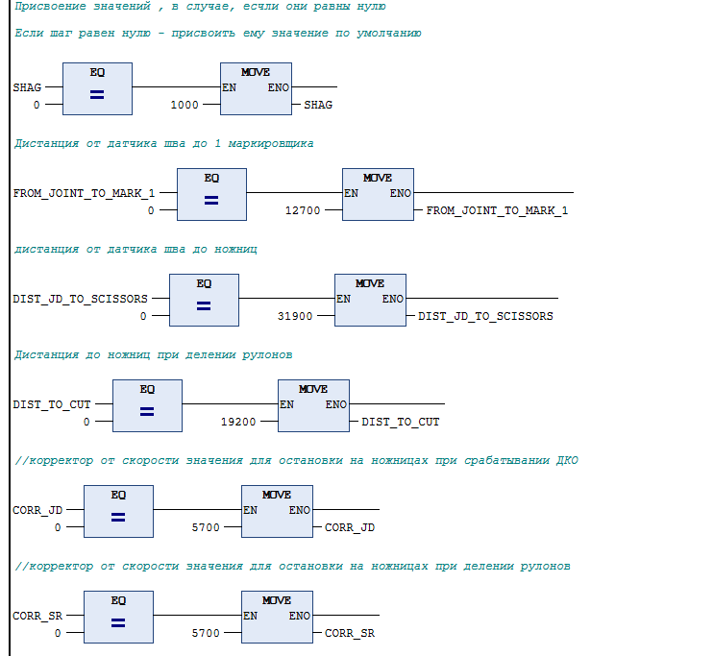
              - P03_DEFAULT _VALUES
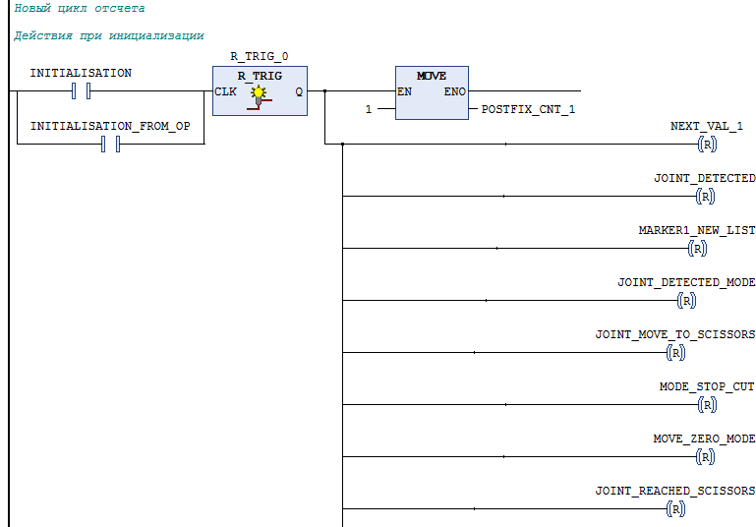
              - P05_INITIALISATION
Остальная часть ПРИЛОЖЕНИЯ Г содержится на электронном носителе.

ПРИЛОЖЕНИЕ Д
Листинг проекта HMI
Удаление из буфера набора данных для печати и смещение на позицию вверх если новый лист

if (new_list_marker_2.getIntValue() == 1)
{
// 1 -> 0
// смещаем буфер строки ID рулона
BUF_RUID[0].write(BUF_RUID[1].getIntValue());
// смещаем буфер строки номера рулона
BUF_STR_RUNO[0].write(BUF_STR_RUNO[1].getStringValue());
// смещаем буфер строки марки рулона
BUF_STR_MARKA[0].write(BUF_STR_MARKA[1].getStringValue());
// смещаем буфер строки ширины рулона
BUF_STR_WIDTH[0].write(BUF_STR_WIDTH[1].getStringValue());
// смещаем буфер строки олщины рулона
BUF_STR_THICK[0].write(BUF_STR_THICK[1].getStringValue());
//language bool
BUF_LANG[0].write( BUF_LANG[1].getIntValue());
// 2 -> 1
// смещаем буфер строки ID рулона
BUF_RUID[1].write(BUF_RUID[2].getIntValue());
// смещаем буфер строки номера рулона
BUF_STR_RUNO[1].write(BUF_STR_RUNO[2].getStringValue());
// смещаем буфер строки марки рулона
BUF_STR_MARKA[1].write(BUF_STR_MARKA[2].getStringValue());
// смещаем буфер строки ширины рулона
BUF_STR_WIDTH[1].write(BUF_STR_WIDTH[2].getStringValue());
// смещаем буфер строки олщины рулона
BUF_STR_THICK[1].write(BUF_STR_THICK[2].getStringValue());
BUF_LANG[1].write( BUF_LANG[2].getIntValue());
// 3 -> 2
// смещаем буфер строки ID рулона
BUF_RUID[2].write(BUF_RUID[3].getIntValue());
// смещаем буфер строки номера рулона
BUF_STR_RUNO[2].write(BUF_STR_RUNO[3].getStringValue());
// смещаем буфер строки марки рулона
BUF_STR_MARKA[2].write(BUF_STR_MARKA[3].getStringValue());
// смещаем буфер строки ширины рулона
BUF_STR_WIDTH[2].write(BUF_STR_WIDTH[3].getStringValue());
// смещаем буфер строки олщины рулона
BUF_STR_THICK[2].write(BUF_STR_THICK[3].getStringValue());
BUF_LANG[2].write( BUF_LANG[3].getIntValue());
// 4 -> 3
// смещаем буфер строки ID рулона
BUF_RUID[3].write(BUF_RUID[4].getIntValue());
// смещаем буфер строки номера рулона
BUF_STR_RUNO[3].write(BUF_STR_RUNO[4].getStringValue());
// смещаем буфер строки марки рулона
BUF_STR_MARKA[3].write(BUF_STR_MARKA[4].getStringValue());
// смещаем буфер строки ширины рулона
BUF_STR_WIDTH[3].write(BUF_STR_WIDTH[4].getStringValue());
// смещаем буфер строки олщины рулона
BUF_STR_THICK[3].write(BUF_STR_THICK[4].getStringValue());
BUF_LANG[3].write( BUF_LANG[4].getIntValue());
// 5 -> 4
// смещаем буфер строки ID рулона
BUF_RUID[4].write(BUF_RUID[5].getIntValue());
// смещаем буфер строки номера рулона
BUF_STR_RUNO[4].write(BUF_STR_RUNO[5].getStringValue());
// смещаем буфер строки марки рулона
BUF_STR_MARKA[4].write(BUF_STR_MARKA[5].getStringValue());
// смещаем буфер строки ширины рулона
BUF_STR_WIDTH[4].write(BUF_STR_WIDTH[5].getStringValue());
// смещаем буфер строки олщины рулона
BUF_STR_THICK[4].write(BUF_STR_THICK[5].getStringValue());
BUF_LANG[4].write( BUF_LANG[5].getIntValue());
// 5 = 0 обнуление
// обнуление ID рулона
BUF_RUID[5].write(0);
// обнуление строки номера рулона
BUF_STR_RUNO[5].write("");
// обнуление строки марки рулона
BUF_STR_MARKA[5].write("");
// обнулениестроки ширины рулона
BUF_STR_WIDTH[5].write("");
// обнуление строки олщины рулона
BUF_STR_THICK[5].write("");
BUF_LANG[5].write(false);скрипт реализации

Данные контроллера приходящие из SIP и переводим в строку

String S_Runo = "";
String S_Marka = "";
String S_Width = "";
String S_Thick = "";
boolean B_lang = false;
int temp = 0;
char x;
//выясняем какой язык
if ( sip_lang.getIntValue() == 1 )
{
B_lang = true;
}
if ( sip_lang.getIntValue() == 0 )
{
B_lang = false;
}
// цикл для формирования строки 1 нормер рулона
for (int i=0; i <= 39; i++)
{
temp = sip_runo[i].getIntValue();
if (temp!=0)
{
//
if (B_lang)
{
switch (temp)
{
case 124:
temp = 47;
break;
case 64:
temp = 34;
break;
case 36:
temp = 56;
break;
case 94:
temp = 58;
break;
case 38:
temp = 63;
break;
case 63:
temp = 44;
break;
case 47:
temp = 46;
break;
}
}
//
x = (char)temp;
S_Runo = S_Runo + x;
}
else
{
break;
}
}
// цикл для формирования строки 2 марка
for (int i=0; i <= 19; i++)
{
//----------------------------------
// if (sip_marka[i].getIntValue()!=0) {
//x = (char)sip_marka[i].getIntValue();
//S_Marka = S_Marka + x;
//----------------------------------
temp = sip_marka[i].getIntValue();
if (temp!=0)
{
//
if (B_lang)
{
switch (temp)
{
case 124:
temp = 47;
break;
case 64:
temp = 34;
break;
case 36:
temp = 56;
break;
case 94:
temp = 58;
break;
case 38:
temp = 63;
break;
case 63:
temp = 44;
break;
case 47:
temp = 46;
break;
}
}
//
x = (char)temp;
S_Marka = S_Marka + x;
}
else
{
break;
}
}
// цикл для формирования строки 3 ширина
for (int i=0; i <= 9; i++)
{
//-----------------------------------------
// if (sip_width[i].getIntValue()!=0) {
//x = (char)sip_width[i].getIntValue();
//S_Width = S_Width + x;
//-----------------------------------------
temp = sip_width[i].getIntValue();
if (temp!=0)
{
//
if (B_lang)
{
switch (temp)
{
case 124:
temp = 47;
break;
case 64:
temp = 34;
break;
case 36:
temp = 56;
break;
case 94:
temp = 58;
break;
case 38:
temp = 63;
break;
case 63:
temp = 44;
break;
case 47:
temp = 46;
break;
}
}
//
x = (char)temp;
S_Width = S_Width + x;
}
else
{
break;
}
}
// цикл для формирования строки 4 толщина
for (int i=0; i <= 9; i++)
{
//-----------------------------------------
// if (sip_thick[i].getIntValue()!=0) {
//x = (char)sip_thick[i].getIntValue();
//S_Thick = S_Thick + x;
//-----------------------------------------
temp = sip_thick[i].getIntValue();
if (temp!=0)
{
//
if (B_lang)
{
switch (temp)
{
case 124:
temp = 47;
break;
case 64:
temp = 34;
break;
case 36:
temp = 56;
break;
case 94:
temp = 58;
break;
case 38:
temp = 63;
break;
case 63:
temp = 44;
break;
case 47:
temp = 46;
break;
}
}
//
x = (char)temp;
S_Thick = S_Thick + x;
}
else
{
break;
}
}
SIP_STRING_MARKA.write(S_Marka);
SIP_STRING_THICK.write(S_Thick);
SIP_STRING_WIDTH.write(S_Width);
sip_lang_bool.write(B_lang);
SIP_STRING_RUNO.write(S_Runo);

При проходе шва через маркировщик, занести значения в поля для печати
Остальная часть ПРИЛОЖЕНИЯ Д содержится на электронном носителе.

